Biuletyn Wielkopolskiego Regionalnego Obserwatorium Terytorialnego
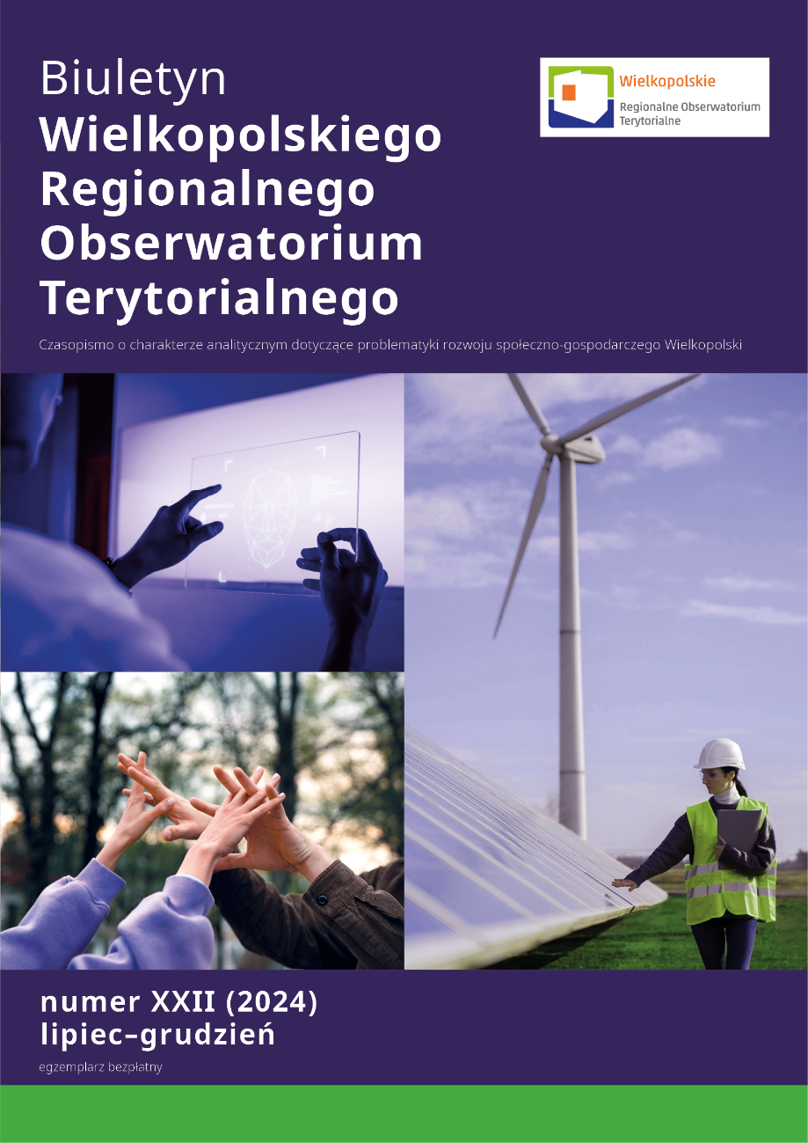

Informacje redakcyjne:
- ISSN: 2391-5749
- Wydawca: Urząd Marszałkowski Województwa Wielkopolskiego, Departament Polityki Regionalnej, Wielkopolskie Regionalne Obserwatorium Terytorialne, al. Niepodległości 34, 61-714 Poznań, wrot.umww.pl, e-mail: wrot@umww.pl
- Redaktor naczelny: Anna Kardasz
- Zespół redakcyjny: Barbara Borkowska, Beata Hofman, Agata Jakubowicz, Anna Kardasz, Michał Kurzawski
- Przygotowanie do druku i druk: Firma Poligraficzno-Introligatorska Udziałowiec Sp. z o. o., ul. Narcyzowa 2, 42-256 Olsztyn (woj. śląskie), tel. 34 328 52 56, e-mail: drukarnia@udzialowiec.pl, www.udzialowiec.pl.
- Projekt okładki: Agata Jakubowicz
- Wykorzystane materiały: freepik.com

Wstęp
Z przyjemnością kierujemy na Państwa ręce dwudziesty drugi numer Biuletynu Wielkopolskiego Regionalnego Obserwatorium Terytorialnego (WROT). Ideą publikacji jest cykliczne przedstawianie opinii publicznej dorobku badawczego w zakresie wybranej problematyki rozwoju społeczno-gospodarczego województwa wielkopolskiego oraz analiz aktualnych trendów rozwojowych naszego regionu. Aktualny numer czasopisma jest wynikiem prac WROT Wielkopolskiego Biura Planowania Przestrzennego w Poznaniu oraz Regionalnego Ośrodka Pomocy Społecznej w Poznaniu.
Dwa pierwsze artykuły, przygotowane przez WROT, stanowią syntezę raportów, publikacji oraz artykułów naukowych odpowiadających na bieżące zapotrzebowanie informacyjne Samorządu Województwa Wielkopolskiego w kwestii megatrendów oraz sztucznej inteligencji.
Przewidywanie przyszłości od zawsze budziło zainteresowanie ludzkości, a jej badanie może przyjmować różne formy. Za trend uznaje się tendencję rozwojową charakteryzującą ogólny kierunek zmian. Do opisu zjawisk o charakterze globalnym używa się współcześnie pojęcia megatrendu. W artykule wyjaśniono definicję megatrendu, jego rodzaje oraz inne kwestie związane z tym pojęciem.
Artykuł dotyczący sztucznej inteligencji powstał na podstawie przygotowanego przez Polski Instytut Ekonomiczny raportu pn. Stosunek Polaków do wykorzystania sztucznej inteligencji w administracji publicznej. Sztuczna inteligencja staje się coraz bardziej widocznym elementem transformacji cyfrowej w polskiej administracji publicznej. Wraz z jej rozwojem pojawiają się zarówno nowe możliwości, jak i wyzwania dla sektora publicznego. W artykule przedstawiono najważniejsze aspekty związane z wykorzystaniem sztucznej inteligencji w administracji publicznej w Polsce, prezentując główne wyniki badań oraz opinie społeczne na temat AI w sektorze publicznym.
Transformacja energetyczna w Wielkopolsce w kontekście odnawialnych źródeł energii oraz mobilność rowerowa na terenie regionu to kontynuacja tematów z poprzedniego numeru Biuletynu, które podjęło Wielkopolskie Biuro Planowania Przestrzennego w Poznaniu.
Województwo wielkopolskie, podobnie jak inne regiony, do tej pory opierało swój system energetyczny na paliwach kopalnych, zwłaszcza na zasobach węgla brunatnego, intensywnie eksploatowanych w Wielkopolsce Wschodniej. Dekarbonizacja systemu energetycznego jest podstawą konkurencyjności regionalnej gospodarki na rynkach międzynarodowych. Inwestycja w odnawialne źródła energii stanowi kluczowe wyzwanie zarówno społeczne, jak i gospodarcze, które w przyszłości mogą zapewnić Wielkopolsce niezależność energetyczną oraz umożliwić spełnienie wszystkich wymogów wynikających z unijnych regulacji prawnych.
Lektura kolejnego artykułu pozwoli poznać założenia Koncepcji rozwoju sieci ponadlokalnych powiązań rowerowych województwa wielkopolskiego oraz Koncepcji krajowych i regionalnych korytarzy tras rowerowych województwa wielkopolskiego, tj. dokumentów wdrożeniowych dla Polityki rowerowej województwa wielkopolskiego. Podstawą do opracowania Koncepcji była potrzeba koordynacji rozwoju infrastruktury dróg rowerowych pomiędzy różnymi poziomami zarządzania oraz wyznaczenie kluczowych relacji dla rozwoju ruchu rowerowego na poziomie regionalnym.
Ostatni artykuł prezentuje wybrane zagadnienia z badania regionalnego pn. Klienci – pracownicy – system pomocy społecznej w województwie wielkopolskim, czyli statystycznego portretu pracowników socjalnych, asystentów rodziny wraz z omówieniem wybranych aspektów ich pracy oraz portretu klientów systemu pomocy społecznej. Badanie zostało zrealizowane w 2024 roku, na zlecenie Urzędu Marszałkowskiego Województwa Wielkopolskiego w Poznaniu.
Zachęcając do lektury informujemy jednocześnie, iż elektroniczne wersje Biuletynu WROT dostępne są na stronie internetowej Wielkopolskiego Regionalnego Obserwatorium Terytorialnego, a przywoływanych w artykułach raportów na stronach Wielkopolskiego Biura Planowania Przestrzennego oraz Regionalnego Ośrodka Polityki Społecznej w Poznaniu.
Zespół WROT

Artykuł 1. Megatrendy - myślenie o przyszłości
Autorka: Beata Hofman, Wielkopolskie Regionalne Obserwatorium Terytorialne, Departament Polityki Regionalnej, Urząd Marszałkowski Województwa Wielkopolskiego

Wprowadzenie
Artykuł powstał na podstawie kompilacji publikacji, artykułów naukowych oraz stron internetowych o tematyce megatrendów. Bibliografia znajduje się na końcu niniejszego artykułu.
Przewidywanie przyszłości od zawsze budziło zainteresowanie ludzkości, a jej badanie może przyjmować różne formy. Za trend uznaje się tendencję rozwojową charakteryzującą ogólny kierunek zmian. Trendy analizuje się w zależności od horyzontu czasowego, dzieląc je na: krótko-, średnio- oraz długoterminowe. Do opisu zjawisk o charakterze globalnym używa się współcześnie pojęcia megatrendu. Termin ten został po raz pierwszy użyty przez J. Naisbitt'a w 1982 r.
Za megatrendy należy uznać wszelkie zjawiska (zarówno pozytywne, jak i negatywne) charakteryzujące się dużą siłą oddziaływania (o charakterze ponadnarodowym) na środowisko człowieka i jego otoczenie (w tym na gospodarkę, relacje społeczne, instytucje i środowisko naturalne), występujące w długim okresie czasu. Zjawiska te powinny charakteryzować się dużym prawdopodobieństwem wystąpienia, lecz jednocześnie dopuszcza się możliwość ich korekty w wyniku działania innych podobnych sił.

Czym są megatrendy?
Megatrendy charakteryzują się tym, że:
- nie są deterministyczne – nie pokazują, jaka będzie przyszłość, ale jaka może być, co pozwala zidentyfikować wydarzenia, których chcielibyśmy uniknąć,
- przedstawiają perspektywę globalną – dzięki temu w analizie pozwalają wyjść poza wąską perspektywę państwa czy lokalnego kręgu kulturowego,
- są wrażliwe na kontekst regionalny oraz lokalne zmienności – nie ignorują lokalności, kosztem wielkich procesów o zasięgu globalnym – lokalność jest źródłem zmienności oraz istotnym czynnikiem wpływu na trajektorię megatrendów,
- charakteryzują się wielowątkowością – ilustrują długie trwanie, ukazują procesy, zjawiska oraz ich aspekty w różnych epokach oraz miejscach; pozwalają również na integrowanie danych z wielu sfer aktywności człowieka,
- są ilustracją procesów, możliwych zmian oraz spektrum możliwości,
- są narzędziem do rozwijania wyobraźni w myśleniu o przyszłości – przedstawiają gotowy materiał, będący podstawą do kolejnych analiz,
- są krokiem do konstruowania modeli przyszłości, takich jak scenariusze przyszłości.
Do grupy megatrendów można zaliczyć takie zjawiska jak:
- wzrost znaczenia wiedzy o gospodarce i rozwój miejsc pracy związanych z przetwarzaniem informacji,
- globalizację,
- wzrost usieciowienia,
- zmiany demograficzne,
- urbanizację,
- demokrację,
- decentralizację sprawowania władzy,
- przemieszczanie się centrów gospodarczych do Azji,
- postępującą robotyzację,
- ewolucję energetyki,
- emancypację kobiet,
- bezrobocie,
- narastającą rozpiętość dochodów.
Powyższa lista nie jest zamkniętą, ma jedynie na celu przybliżenie czym są megatrendy. Ich liczba znacząco różni się w zależności od analizującego je badacza. J. Naisbitt wyodrębnił ich 11, a niemiecka organizacja Z - 20. Natomiast 17 nieco odmiennych zagadnień przedstawił J. Muszyński.

Rodzaje megatrendów
Megatrendy gospodarcze to przede wszystkim znaczące przesunięcia wiodących potencjałów gospodarczych świata. Beneficjentem tych zmian są głównie gospodarki państw Dalekiego Wschodu w Azji, a wyróżniana kategoria to nowe kraje przemysłowe (ang. New Industrial States), tj. Chiny, Indie, Brazylia (Wang 2018). Kontynentem systematycznie tracącym pozycję jest Europa.
Megatrendy społeczne wskazują na najważniejsze zjawiska i procesy, w tym demograficzne. Rosnąca polaryzacja społeczna oznacza, że pomimo globalizacji duża część populacji świata pozostaje poza orbitą głównych nurtów dynamizacji gospodarki i kultury światowej. Negatywne zjawiska związane z globalizacją powodują wysyp propozycji izolacjonistycznych i autarkicznych a także adresowanie wrogości wobec „innych”. W wielu miejscach świata pojawiają się konflikty zbrojne i napięcia polityczne wymuszające wzrost skali wydatków zbrojeniowych (Danish Ministry 2011). Kryzys tożsamości występuje w przypadku integracji ponadnarodowej, takiej jak Unia Europejska, czego dobitną ilustracją jest opuszczenie UE przez Zjednoczone Królestwo (tzw. brexit) oraz negatywna percepcja ze strony wielu społeczeństw ewentualnego pogłębiania integracji europejskiej.
Najważniejsze megatrendy o charakterze kulturowym związane są z postępującą globalizacją. Globalizacja jest bardzo korzystna dla silnych obszarów, jednak dla wielu peryferyjnych lub słabych ekonomicznie terytoriów oznacza straty. Ujednolicenie różnych standardów w skali światowej, powszechność języka angielskiego w komunikacji publicznej, łatwość podróżowania, rozwój masowej turystyki międzynarodowej, Internet o globalnym zasięgu, ekspansja mediów społecznościowych sprzyjają m.in.: osiąganiu zbliżonego kodu kulturowego, tolerancyjności wobec innych, powiązaniom w skali globalnej, ale także eksponowaniu pozytywnej lokalności (glokalizacja) (Islam i in. 2019).
Ważnym megatrendem są zmiany demograficzne. Generalnie rejestruje się wysoką dynamikę przyrostu ludności w pewnych częściach świata, podczas gdy w niektórych krajach następuje regres, co dotyczy przede wszystkim Unii Europejskiej i jej państw członkowskich (Sulmicka 2016; Prandecki 2012).
Megatrendy środowiskowe są coraz silniej akcentowane w ostatnich dekadach. Związane to jest przede wszystkim ze zmianami klimatycznymi następującymi w globalnej skali. Wzrost emisji gazów cieplarnianych do atmosfery prowadzi do niekorzystnego dla ludzkości wzrostu temperatur na Ziemi oraz wzrostu częstotliwości pojawiania się ekstremalnych zjawisk pogodowych, takich jak: susze, powodzie, huragany, pożary i inne katastrofy naturalne (Winston 2019).
Megatrendy przestrzenne związane są z zasadniczym przewartościowaniem na rzecz metropolii, jakie nastąpiło w ostatnich dekadach w świecie. Duże miasta stały się ponownie biegunami rozwojowymi, pozytywnie oddziaływującymi na otoczenie w różnych skalach przestrzennych (Retief i in.2016). Strefy podmiejskie rozwijają się wokół dużych i średnich miast chaotycznie, a intensywna suburbanizacja sprzyja bezładowi przestrzennemu (Kowalewski i in. 2020). Dynamicznemu rozwojowi metropolii towarzyszy regres średnich, a przede wszystkim małych miast (Śleszyński 2018). Obszary wiejskie stają się często izolowanymi przestrzennie strefami niedorozwoju, o cechach zapomnianych regionów.
Kolejne dekady przyniosą daleko idące zmiany związane z trzema obszarami: demografią, postępem technologicznym, a także wyzwaniami zasobowymi i środowiskowymi. Obszary te są wzajemnie sprzężone: w skali globalnej wzrost liczby ludności wzmacnia presję na wykorzystanie zasobów oraz zwielokrotnia skutki kryzysów geopolitycznych; presje zasobowe dają bodziec do rozwoju nowych, niskoemisyjnych i zasobooszczędnych technologii, które z kolei dzięki sprawniejszemu zarządzaniu obiegiem surowców oraz nowatorskim sposobom pozyskiwania i wykorzystania energii w gospodarce, korzystają z postępującego boomu w obszarze technologii informacyjnych.
Posługując się językiem Strategii Odpowiedzialnego Rozwoju, polska polityka rozwojowa zdaje się być w dużej mierze więźniem pułapek: demograficznej, słabości instytucji oraz przeciętnego produktu. Wobec ograniczonej znajomości natury poszczególnych megatrendów (w tym zwłaszcza zasobowego i technologicznego) oraz wzajemnych powiązań pomiędzy nimi, a także niepełnej gotowości do zmierzenia się z nimi w warstwie strategicznej i regulacyjnej (polityka klimatyczna) polska gospodarka jest w dużej mierze niegotowa na zderzenie z konsekwencjami wielu procesów.
Na ryc. 1 przedstawione zostały trzy kluczowe megatrendy współkształtujące świat współczesny: demograficzny, technologiczny i zasobowo-klimatyczny. Wiele wskazuje na to, że najbliższe dekady będą czasem przesilenia procesów rozwojowych, zarówno w skali globalnej, jak i poszczególnych państw. Nadal pozostaje niejasne, jakie będą tego skutki. Czy uda się w pełni wykorzystać potencjał postępującej rewolucji ICT, a jednocześnie uniknąć ryzyk, które stwarzają nowe technologie? Czy unikniemy kryzysu ekologicznego i zasobowego? Jak poradzą sobie z tymi wyzwaniami starzejące się społeczeństwa państw rozwiniętych oraz nadal dynamicznie rosnące państwa rozwijające się?
Ryc. 1. Megatrendy XXI w. i ich wzajemne powiązania
Źródło: Megatrendy od akceptacji do działań, M. Bukowski, A. Śniegocki, Fundacja Warszawski Instytut Studiów Ekonomicznych i Europejskich 2017
Wszystkie trzy wymienione megatrendy będą intensywnie oddziaływać na całą Europę, w tym Polskę, w nadchodzącym półwieczu. W tym kontekście nasuwają się argumenty, że krajowa polityka publiczna musi nie tylko zaakceptować ich istnienie i sformułować adekwatną odpowiedź na nie, ale i efektywnie ją wprowadzić w życie. Szczególną uwagę powinno się poświęcić kwestii gospodarowania zasobami i zmian klimatycznych. Jest to bowiem obszar, w którym występuje największa luka między obowiązującym paradygmatem krajowej polityki rozwojowej a otoczeniem zewnętrznym, który jednocześnie pozostaje pod silnym oddziaływaniem pozostałych dwóch procesów: zmian demograficznych i rewolucji technologicznej w obszarze ICT.

Mapa trendów 2024
Zobrazowaniem współczesnych terendów jest Mapa Trendów. To autorskie narzędzie infuture.institute - Instytutu forecastingowego, który monitoruje i analizuje wszystkie czynniki, w tym zwłaszcza technologiczne i społeczne, które mogą wywołać fundamentalne zmiany w poszczególnych kategoriach w określonej perspektywie czasowej.
Narzędzie agreguje najważniejsze megatrendy i trendy w trzech perspektywach czasowych (krótko-, średnio- i długoterminowej), a tym samym wskazuje, w jakim kierunku podąża świat, na co zwracać uwagę obecnie i na co się przygotować w przyszłości.
Opracowanie wydawane nieprzerwanie jest od 2018 roku. To kompleksowe narzędzie, które w sposób graficzny pokazuje najistotniejsze zmiany na świecie w czterech perspektywach czasowych. Dzięki temu pozwala na identyfikację niepewności, potencjalnych kierunków rozwoju, a tym samym na lepsze przygotowanie się do obecnych i przyszłych wyzwań.
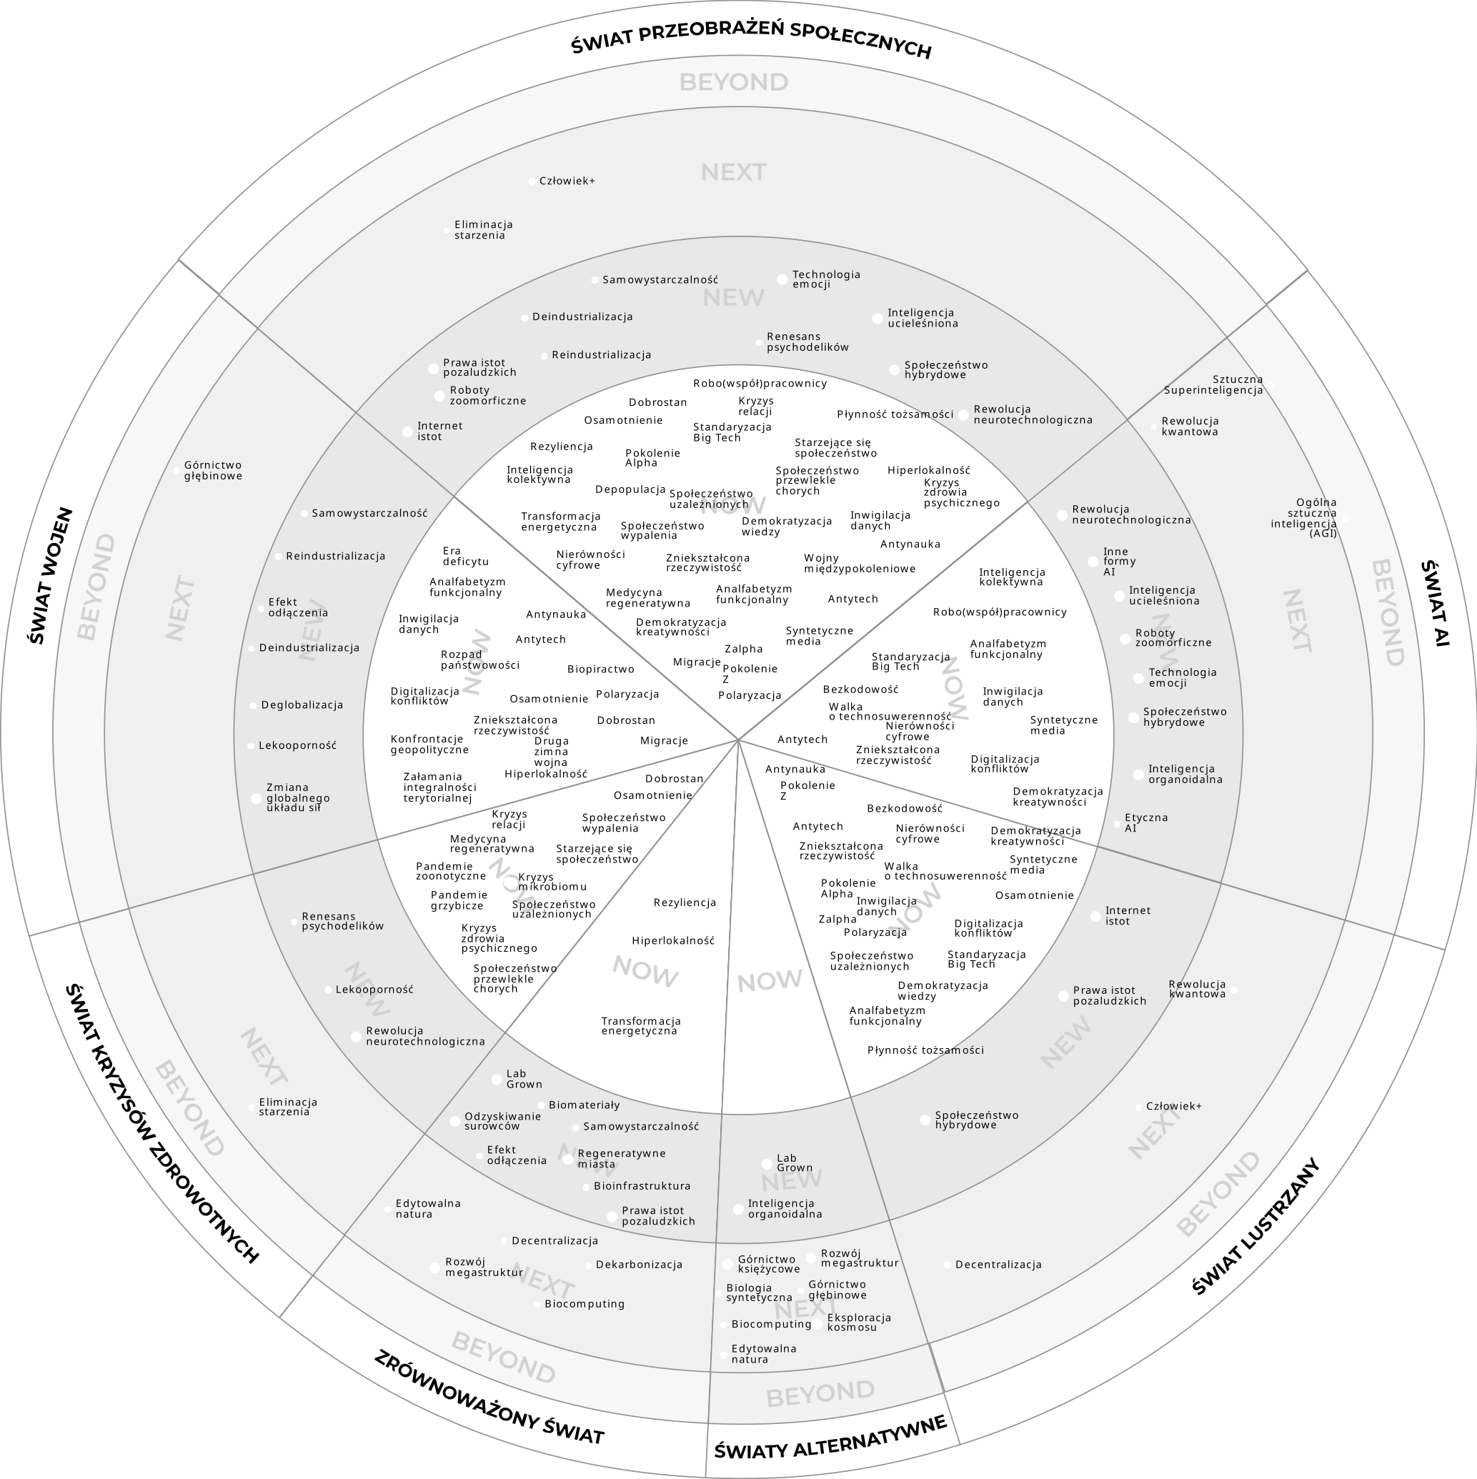
Ryc. 2. Mapa megatrendów 2024
Źródło: https://infuture.institute/mapa-trendow/
Na Mapie Trendów 2024 znalazło się 7 megatrendów. Są to długoterminowe, duże, niesterowalne zmiany o charakterze globalnym; zmieniające układ sił lub dotychczasowy sposób ich funkcjonowania. W ramach megatrendów zawiera się 81 unikalnych trendów czyli trwających w czasie, zauważalnych zmian społecznych, technologicznych, gospodarczych lub politycznych, mających wpływ na wiele niezależnych obszarów życia, na które można wpływać – spowalniać je lub przyspieszać.
- Świat przeobrażeń społecznych – megatrend, opisujący fundamentalne zmiany w strukturze społecznej, zachowaniach, wartościach i oczekiwaniach różnych pokoleń. Związanie są one z postępem technologicznym, zmieniającą się strukturą demograficzną, ewolucją norm społecznych i kulturowych, a także rosnącymi wyzwaniami, przed którymi stoi ludzkość.
W jego ramach można wyróżnić m.in. takie trendy jak społeczeństwo hybrydowe (ludzie i roboty / maszyny autonomiczne współistnieją i współpracują w różnych aspektach życia), technologię emocji (urządzenia – komputery, roboty itp. potrafią rozpoznawać i reagować na ludzkie emocje), kryzys relacji (kryzys interakcji społecznych i relacji międzyludzkich) czy społeczeństwo wypalenia (coraz powszechniejsze w społeczeństwie różne formy wypalenia, np. zawodowego, rodzicielskiego czy społecznego) oraz analfabetyzm funkcjonalny – utrata zdolności czytania ze zrozumieniem i jasnego formułowania myśli.
- Świat AI – opisuje świat, w którym sztuczna inteligencja odgrywa kluczową rolę we wszystkich aspektach naszego życia; w jego ramach można wyróżnić takie trendy jak: inne formy AI (wskazuje na istnienie różnorodnych modeli sztucznej inteligencji, takich jak neurosymboliczna, responsywna, etyczna, wyjaśnialna, samoreplikująca się) czy inteligencja kolektywna, czyli połączenie ludzkiej i sztucznej inteligencji w celu zwiększenia efektywności pracy człowieka.
- Świat lustrzany – koncepcja równoległego świata cyfrowego, który jest odwzorowaniem realnego na wszystkich jego poziomach. Można tu wyszczególnić trend zniekształconej rzeczywistości, związany z rozwojem generatywnej sztucznej inteligencji (GAI) umożliwiającej tworzenie tzw. deepfakes, czyli realistycznych manipulacji wideo, demokratyzację wiedzy, demokratyzację kreatywności oraz społeczeństwo uzależnionych.
- Zrównoważony świat – polegający nie tyko na zrównoważonym podejściu do środowiska i zmian klimatycznych, ale zakładający także holistyczne podejście, w którym widoczne są zależności pomiędzy środowiskiem, rozwojem gospodarczym i społeczeństwem. Zaliczamy do niego trend regeneratywnych miast związany z budową takich aglomeracji, które wspierają zdrowie i dobrobyt zarówno ludzi, jak i całego ekosystemu oraz trend odzyskiwania surowców np. odzyskiwania metali z elektroodpadów, dekarbonizacja.
- Alternatywne światy – odzwierciedla przesunięcie ludzkiej eksploracji i innowacji poza tradycyjne granice, obejmując zarówno niewykorzystane obszary naszej planety (oceany), jak i możliwości poza nią (kosmos). Zalicza się do niego m.in. trend edytowalnej natury, w ramach którego człowiek ma możliwość projektowania i tworzenia organizmów biologicznych oraz górnictwo głębinowe i księżycowe stanowiące odpowiedź na kryzys surowcowy a także inteligencję organoidalną (ma łączyć w sobie funkcje tradycyjnego komputera, elementy technologii AI i ludzkie komórki mózgowe).
- Świat kryzysów zdrowotnych – zawierają się w nim zarówno wyzwania zdrowotne, np. rosnąca odporność na antybiotyki, kryzysy psychiczne, pandemie, przewlekłe choroby, ale też przemiany w sektorze opieki zdrowotnej, związane głównie ze zmianami technologicznymi. Do tego megatrendu zalicza się pandemie grzybicze – trend wskazujący na wzrost liczby pandemii grzybiczych, które atakują rośliny uprawne, przez co grozi nam kryzys żywnościowy, pandemie zoonotyczne (trend związany z występowaniem i rozprzestrzenianiem się chorób zakaźnych przenoszonych ze zwierząt na ludzi).
- Świat wojen – opisuje rosnącą liczbę konfliktów i napięć na poziomie globalnym. Napięcia te napędzane są przez zmiany geopolityczne, ekonomiczne i środowiskowe. Zalicza się do niego drugą zimą wojnę – trend, który odnosi się do narastających napięć i konfrontacji między Stanami Zjednoczonymi (i ich sojusznikami w Europie) a takimi państwami, jak Rosja czy Chiny, a także zmianę globalnego układu sił – trend, w ramach którego wyraźnie zmienia się rola państw na arenie międzynarodowej oraz relacji i wpływów pomiędzy nimi.

Podsumowanie
Megatrendy jako narzędzia opisu fundamentalnych zjawisk mogących z dużym prawdopodobieństwem wystąpić w długim kresie, są użytecznym instrumentem nie tylko dla państwa, ale również dla firm. Prawidłowe opisanie historycznych aspektów określonego zjawiska i jego otoczenia daje szansę na skuteczne przedstawienie jego zmienności nawet w długim okresie czasu. W oparciu o tak skonstruowany trend można przewidywać zmiany jakie zajdą w gospodarce i społeczeństwie. W ten sposób uzyskuje się wiedzę na temat konsekwencji decyzji podejmowanych obecnie oraz szans na uniknięcie ewentualnych zagrożeń. Znajomość megatrendów umożliwia określenie przyszłych potrzeb społecznych. Taka wiedza pozwala na kreowanie odpowiedniej polityki rozwoju państwa (np. edukacyjnej lub podziału administracyjnego) i przedsiębiorstwa (produkcja nowych produktów, bardziej adekwatnych dla klienta).
Przemiany demograficzne, postęp technologiczny oraz wyzwania zasobowo-klimatyczne będą wyznaczały warunki rozwoju większości państw świata w najbliższych dekadach. Wymagają one od decydentów dalekowzroczności, zarówno jeśli chodzi o długookresową perspektywę planowania polityki rozwojowej, jak i zrozumienie głębokich współzależności między dobrobytem a stabilnością. Koncentracja jedynie na działaniach przynoszących szybkie efekty oraz unikanie wysiłku wyprzedzających dostosowań do zmieniającego się otoczenia skazuje kraj na trwałą marginalizację.

Bibliografia:
- Bukowski, M., Śniegocki, A. (2017), Megatrendy od akceptacji do działań, Warszawa, WiseEuropa – Fundacja Warszawski Instytut Studiów Ekonomicznych i Europejskich.
- Dziemianowicz, W., Goliński, J., Szlachta, J., (2022), Dualizm ekonomiczny i megatrendy – przyczynek do dyskusji o rozwoju terytorialnym, Prace i studia geograficzne, tom 67, zeszyt 1, s. 83-88.
- Dziemianowicz, W. Jurkiewicz, I. (red.), (2023), Megatrendy społeczno-gospodarcze
w kontekście Koncepcji Rozwoju Kraju 2050, Warszawa-Kraków, Instytut Rozwoju Miast i Regionów.
- Gajewski, J., Paprocki, W., Pieriegud, J. (red.), (2015), Megatrendy i ich wpływ na rozwój sektorów infrastrukturalnych, Gdańsk, Instytut Badań nad Gospodarką Rynkową – Gdańska Akademia Bankowa.
- Prandecki, K. (2012), Rola megatrendów w przewidywaniu przyszłości, Przyszłość. Świat - Europa – Polska, rocznik 2012, nr 2, s. 75-85.
- https://infuture.institute/
- https://ptsp.pl/megatrendy/

Artykuł 2. Stosunek Polaków do wykorzystania sztucznej inteligencji w administracji publicznej
Autorka: Barbara Borkowska, Wielkopolskie Regionalne Obserwatorium Terytorialne, Departament Polityki Regionalnej, Urząd Marszałkowski Województwa Wielkopolskiego

Wstęp
Niniejszy artykuł powstał na podstawie przygotowanego przez Polski Instytut Ekonomiczny (PIE) raportu pn. Stosunek Polaków do wykorzystania sztucznej inteligencji w administracji publicznej. Opracowanie to składa się z trzech części. Pierwsza część przedstawia korzyści płynące z zastosowania sztucznej inteligencji (AI – ang. artificial intelligence) w administracji publicznej, ze szczególnym uwzględnieniem usprawnienia usług, automatyzacji procesów oraz dostosowania interakcji administracyjnych do potrzeb obywateli. Druga część omawia wyzwania i obawy związane z implementacją AI, takie jak prywatność danych osobowych i potrzeba transparentności w zarządzaniu algorytmami. Trzecia część zawiera wyniki badań PIE, które ukazują opinie Polaków na temat wykorzystania AI w sektorze publicznym oraz ich preferencje co do przyszłych kierunków rozwoju tych technologii.
Sztuczna inteligencja staje się coraz bardziej widocznym elementem transformacji cyfrowej w polskiej administracji publicznej. Wraz z jej rozwojem pojawiają się zarówno nowe możliwości, jak i wyzwania dla sektora publicznego. Według badań przeprowadzonych przez Polski Instytut Ekonomiczny, Polacy dostrzegają w AI potencjał do usprawnienia usług publicznych, przyspieszenia procesów administracyjnych oraz zwiększenia dostępności usług dla osób z niepełnosprawnościami. Korzyści te mogą przełożyć się na bardziej efektywną i dostosowaną do obywateli administrację. Jednakże AI budzi również obawy, szczególnie związane z ochroną prywatności i przejrzystością w zarządzaniu danymi osobowymi. W artykule przedstawiono najważniejsze aspekty związane z wykorzystaniem sztucznej inteligencji w administracji publicznej w Polsce, przedstawiając główne wyniki badań oraz opinie społeczne na temat AI w sektorze publicznym.

Sztuczna inteligencja w administracji publicznej – przegląd badań międzynarodowych

Nastawienie obywateli do sztucznej inteligencji
Z danych Ipsos (2023) wynika, że 67% ludzi na świecie rozumie istotę sztucznej inteligencji. Natomiast w brytyjskich badaniach CDEI (2024) 95% ankietowanych słyszało o AI, a tylko 5% nie. Z kolei w Polsce w 2023 roku 88% osób zna termin „sztuczna inteligencja” – głównie są to mężczyźni, młodsze osoby oraz osoby z wyższym wykształceniem. Mimo to tylko 56% Polaków korzystało z AI (DigitalPoland, 2023), a wiele osób ma błędne wyobrażenie na jej temat, co potwierdzają wyniki badania PIE, w którym 1/3 respondentów mylnie uznała, że technologie takie jak 5G czy Bluetooth wykorzystują sztuczną inteligencję.
Globalnie 56% badanych ufa sztucznej inteligencji, wierząc, że algorytmy nie będą dyskryminować grup społecznych. Największy optymizm (61%) wykazują osoby urodzone w latach 1995-2012, tzw. pokolenie Z, i osoby z wyższymi zarobkami (Ipsos, 2023). Natomiast w Polsce 85% badanych akceptuje AI, a 41% jest gotowych polegać na informacjach dostarczanych przez AI (DigitalPoland, 2023). Kluczowe dla budowy zaufania są: odpowiedni nadzór człowieka nad rozwojem sztucznej inteligencji (40%), prywatność danych (39%) oraz cyberbezpieczeństwo (35%).
Około 1/3 brytyjskich respondentów korzysta z AI, głównie w formie chatbotów, a 44% nie korzysta z nich ani w życiu osobistym ani zawodowym (CDEI, 2024). W Polsce większość osób korzysta z AI, zwłaszcza do tłumaczenia tekstów (DigitalPoland, 2023). Niemal połowa globalnych badanych (49%) zauważyła zmiany w swoim życiu dzięki AI, w Polsce to 46%. W najbliższych 3-5 latach 59% Polaków spodziewa się dalszych zmian (Ipsos, 2023).
Mimo rosnącego zaufania, zwiększają się obawy społeczne dotyczące rozwoju sztucznej inteligencji. W badaniach w skali światowej odsetek osób, które są zaniepokojone wpływem AI na ich życie, wzrósł w ciągu roku o 6 p.p., a zdenerwowanie przy korzystaniu z tych technologii wzrosło o 13 p.p. (Ipsos, 2023). W Polsce 27% badanych widzi więcej zagrożeń niż korzyści, a 24% odwrotnie (DigitalPoland, 2023), jednak badania PIE wskazują, iż 51,1% uważa, że sztuczna inteligencja przyniesie więcej korzyści niż szkód.
Badania CDEI (2024) pokazują, że mimo rosnącej świadomości o sztucznej inteligencji, dominują negatywne odczucia względem tych technologii. Najczęściej wymieniane emocje to „przerażenie” (423), „zmartwienie” (240) i „niepewność” (209). W Polsce pozytywne nastawienie przeważa, a tylko co czwarty Polak uważa, że AI przyniesie więcej szkód niż korzyści.
Wśród głównych obaw Brytyjczyków znajdują się: ryzyko zwolnień z pracy (45%), utrata kreatywności (35%), utrata kontroli nad AI (34%) oraz wykorzystywanie AI w cyberprzestępczości (23%) (CDEI, 2024). W Polsce główną obawą są kwestie prywatności (32%).

Wykorzystanie sztucznej inteligencji w administracji publicznej
Polacy pozytywnie oceniają upraszczanie procedur administracyjnych za pomocą narzędzi cyfrowych, z 65% gotowością do załatwiania spraw urzędowych elektronicznie (DigitalPoland, 2023). Większość respondentów (94%) nie sprzeciwia się używaniu AI w administracji, a najczęściej wyrażana nadzieja to usprawnienie usług publicznych.
Jednak Polacy są sceptyczni wobec automatycznego podejmowania decyzji przez AI, szczególnie w sprawach edukacyjnych i dostępu do świadczeń społecznych (np. 500+, renty, zasiłki). Preferują jej zastosowanie do prostych zadań, takich jak ostrzeganie przed katastrofami (44%) czy udzielanie informacji urzędowych (34%) (DigitalPoland, 2023).
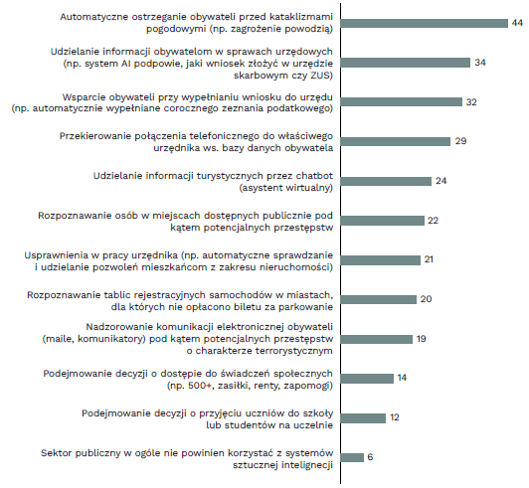
Ryc. 1. Odpowiedzi na pytanie „do czego instytucje publiczne powinny wykorzystywać AI?” (%)
Źródło: Raport PIE na podstawie: DigitalPoland (2023).
Zaufanie do rządu w zakresie rozwijania AI jest niskie – tylko 11% badanych ufa administracji centralnej. Niemniej w badaniu PIE większość osób uważa, że państwo powinno wykorzystywać sztuczną inteligencję przy tworzeniu cyfrowych usług publicznych dla obywateli.
Większość ankietowanych (41%) uważa, że potrzebne są nowe regulacje dotyczące sztucznej inteligencji, a 46% postuluje znaczną regulację na poziomie UE, nawet kosztem uzależnienia od USA i Chin. W badaniach CDEI (2024) najważniejszymi sektorami wymagającymi regulacji są opieka zdrowotna, wojsko oraz bankowość. Pomimo wysokich oczekiwań wobec AI, istnieje również świadomość zagrożeń i silna potrzeba regulacji w tym obszarze.

Jak Polacy podchodzą do wykorzystania sztucznej inteligencji w administracji publicznej? Wyniki badania PIE
W kwietniu 2024 roku za pomocą metody CAWI Polski Instytut Ekonomiczny przeprowadził badanie ankietowe wśród 1202 osób, które ujawnia pozytywne nastawienie Polaków do cyfrowych usług publicznych.

Korzystanie z cyfrowych usług publicznych
Respondenci wysoko oceniają użyteczność cyfrowych usług publicznych w Polsce: 47% uznaje je za bardzo użyteczne, a 46,6% za raczej użyteczne. Aż 92,5% twierdzi, że te usługi ułatwiają załatwianie spraw urzędowych, a 60% uważa, że łatwiej to zrobić online niż osobiście w urzędzie.
Mimo pozytywnych opinii o cyfrowych usługach publicznych, ankietowani nie chcą płacić wyższych podatków za lepsze usługi. 66,7% uważa, że państwo powinno inwestować więcej w usługi cyfrowe, ale tylko 27,2% jest gotowych sfinansować to wyższymi podatkami, a 46,6% sprzeciwia się takiej podwyżce. To może świadczyć o braku zrozumienia zależności między podatkami a wydatkami państwa.
Mimo pozytywnych opinii, wiele osób nie widzi związku między płaceniem podatków a zaangażowaniem państwa w sprawy społeczne i gospodarcze (badanie PIE, 2021). Tylko 5,4% ankietowanych nie korzysta z cyfrowych usług, z których najpopularniejsze to mObywatel (64,7%), ePIT (63,3%) i Profil Zaufany (61,3%).
Chociaż respondenci chcą, aby państwo inwestowało więcej w usługi cyfrowe (66,7%), tylko 27,2% jest gotowych płacić wyższe podatki na ten cel, a 46,6% się temu sprzeciwia. Taka sprzeczność może wskazywać na brak zrozumienia zależności między podatkami a wydatkami państwa.

Sztuczna inteligencja
Większość Polaków słyszała o sztucznej inteligencji, ale ich wiedza jest zróżnicowana. 14,5% potrafi szczegółowo wyjaśnić, czym jest AI, 67,4% ma ogólne pojęcie, a 16,9% zna termin, ale nie wie, jak działa. Najlepszą znajomość AI mają osoby w wieku 18-34 lata, a najniższą – 55-64 lata. Mężczyźni częściej niż kobiety deklarują znajomość sztucznej inteligencji (16,6% vs. 12,4%). Niewielki odsetek badanych (1,2%) nigdy nie słyszało o AI.
Respondenci mają wysoką świadomość zastosowań AI, zwłaszcza w chatbotach i asystentach głosowych. Ponad 65% korzystało z chatbotów, a młodsze osoby korzystają z nich częściej. Mężczyźni korzystają z chatbotów bardziej regularnie niż kobiety.
Młodsze grupy są bardziej optymistyczne co do korzyści AI – 15,1% uważa, że przyniesie ona więcej korzyści niż szkód. Starsze grupy są bardziej sceptyczne, a około 25% badanych przewiduje więcej szkód. Mężczyźni także są bardziej optymistyczni niż kobiety, które częściej przewidują negatywne skutki AI. Ponad połowa respondentów widzi pozytywny wpływ AI na codzienne zadania, medycynę i edukację, natomiast 33,4% obawia się negatywnego wpływu na rynek pracy z powodu automatyzacji.

AI w administracji publicznej
Niemal co trzeci Polak (31,9%) ma nadzieję, że sztuczna inteligencja przyspieszy i zautomatyzuje procesy administracyjne. Mężczyźni (34,5%) częściej niż kobiety (29,4%) widzą w AI potencjał poprawy usług. 29,6% respondentów, głównie kobiet (31,4%), nie ma szczególnych nadziei na korzyści z sztucznej inteligencji w administracji. Kobiety (26%) częściej dostrzegają możliwość poprawy dostępności usług publicznych dla osób z niepełnosprawnościami. Jest to jedyna kategoria korzyści w której kobiety widzą większe szanse niż mężczyźni.
Mężczyźni (21,8%) nieco częściej liczą na wsparcie AI w zarządzaniu kryzysowym i bezpieczeństwie publicznym. Ogólnie, mężczyźni są bardziej optymistyczni wobec korzyści ze sztucznej inteligencji, podczas gdy kobiety często mają mniejsze nadzieje. Obawy Polaków dotyczą głównie prywatności i ochrony danych. 32,3% respondentów obawia się naruszeń prywatności, a wśród nich więcej jest kobiet (36,1%) niż mężczyzn (28,4%). Kobiety wyrażają też większe obawy dotyczące zagrożeń egzystencjalnych i automatyzacji pracy, podczas gdy mężczyźni martwią się zależnością od technologii. Ogólnie, obawy dotyczące AI są powszechne, ale nie dominujące. Wiele osób dostrzega korzyści, co może sugerować potrzebę edukacji na temat potencjału i wyzwań związanych ze sztuczną inteligencją.
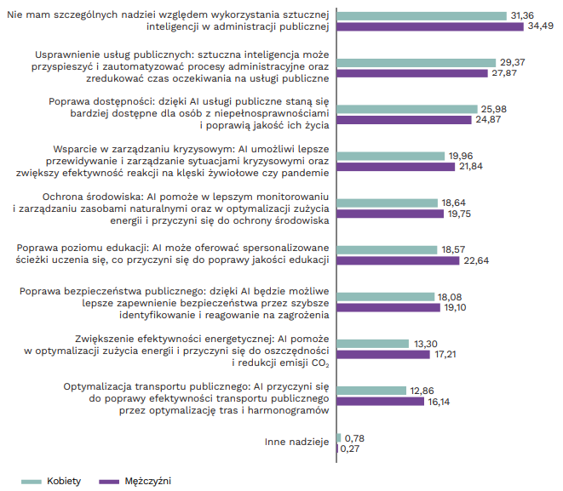
Ryc. 2. Nadzieje Polaków związane z wykorzystaniem sztucznej inteligencji (%)
Źródło: Raport PIE

Opinie respondentów dotyczące wykorzystania sztucznej inteligencji
Opinie Polaków na temat wykorzystania sztucznej inteligencji wskazują na potrzebę większej kontroli nad tym, jak administracja publiczna wykorzystuje ich dane. Uważają, że służby powinny być zobowiązane do informowania o inwigilacji, a państwo powinno wprowadzać sztuczną inteligencję w cyfrowych usługach publicznych. Dostęp do danych osobowych przez służby powinien być ściślej regulowany przez organizacje społeczne. Niemniej jednak, istnieją znaczące różnice w opiniach na temat wykorzystywania danych do uczenia algorytmów AI. Wiele osób ma wątpliwości co do bezpieczeństwa danych gromadzonych przez państwowe aplikacje oraz nie czuje, że ma kontrolę nad ich wykorzystaniem.
88% respondentów uważa (zdecydowanie lub raczej się zgadza), że powinni mieć większy wpływ na to, jak ich dane są wykorzystywane. Na drugim miejscu (79%) wskazali obowiązek informowania o inwigilacji. Natomiast 70,6% badanych popiera kontrolę dostępu służb do danych osobowych obywateli przez organizacja pozarządowe.
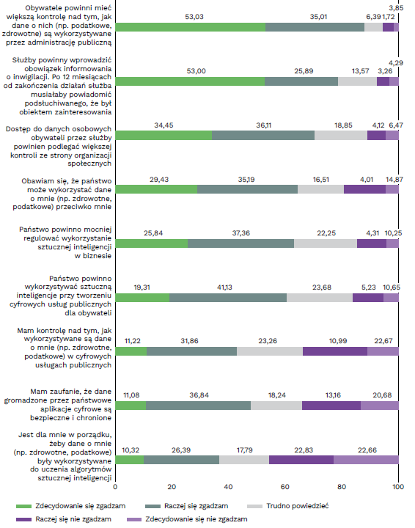
Ryc. 3. Opinie Polaków związane ze sztuczną inteligencją w sektorze publicznym
Źródło: Raport PIE
Regulacje dotyczące sztucznej inteligencji cieszą się dużym poparciem wśród badanych: 63,2% uważa, że państwo powinno wprowadzić bardziej rygorystyczne regulacje dotyczące jej stosowania w biznesie, z czego 25,8% zdecydowanie się z tym zgadza. Przeciwnego zdania jest jedynie 14,6% respondentów. Ponadto, 60,4% badanych sądzi, że państwo powinno wykorzystywać sztuczną inteligencję do tworzenia cyfrowych usług publicznych, a 19,3% zdecydowanie popiera tę ideę. 15,9% jest przeciwko, co świadczy o stosunkowo wysokim poparciu dla integracji AI w usługach publicznych.
Jednak 64,6% badanych obawia się, że dane mogą być wykorzystane przeciwko nim, a jedynie 47,9% ufa bezpieczeństwu danych gromadzonych przez państwo. W kwestii wykorzystania danych respondentów (np. podatkowe, zdrowotne) do uczenia algorytmów sztucznej inteligencji – 36,7% jest na tak, natomiast przeciwnego zdania jest 45,5% ankietowanych.
Wyniki badania wskazują na ambiwalentne podejście Polaków do sztucznej inteligencji w administracji publicznej — z jednej strony dostrzegają potencjalne korzyści, z drugiej mają liczne obawy. To sugeruje potrzebę dalszej edukacji i zwiększania świadomości społecznej na temat AI.

Artykuł 3. Transformacja energetyczna w Wielkopolsce – rozwój odnawialnych źródeł energii
Autorzy: Justyna Herian, Jakub Kochanek, Wielkopolskie Biuro Planowania Przestrzennego w Poznaniu

Wstęp
Gospodarka energetyczna Wielkopolski przechodzi od wielu lat dynamiczne zmiany, które odzwierciedlają proces transformacji energetycznej w całym kraju. Podobnie jak inne województwa, region do tej pory opierał swój system energetyczny na paliwach kopalnych, zwłaszcza na zasobach węgla brunatnego, intensywnie eksploatowanych w Wielkopolsce Wschodniej. Dekarbonizacja sektora energetycznego oraz stopniowe przechodzenie z polityki energetyki centralnej na rozproszoną, stanowią poważne wyzwanie dla całego regionu. Działania na rzecz transformacji energetycznej mają kluczowe znaczenie dla zapewnienia ciągłości dostaw energii, ograniczenia emisji zanieczyszczeń do środowiska oraz sprostania wymaganiom nowoczesnej gospodarki, której konkurencyjność opiera się na tanich i efektywnych źródłach energii. Dekarbonizacja systemu energetycznego jest również podstawą konkurencyjności regionalnej gospodarki na rynkach międzynarodowych. Inwestycja w odnawialne źródła energii (OZE) stanowi kluczowe wyzwanie zarówno społeczne, jak i gospodarcze, które w przyszłości mogą zapewnić Wielkopolsce niezależność energetyczną oraz umożliwić spełnienie wszystkich wymogów wynikających z unijnych regulacji prawnych.
Rozwój nowoczesnego systemu energetycznego opartego na rozproszonych źródłach energii wymaga budowy bazy istniejącego potencjału instalacji odnawialnych źródeł energii oraz stałego monitoringu zachodzących zmian w tym zakresie. Dlatego też w ramach prac nad dokumentem pt. Analiza potencjału odnawialnych źródeł energii w województwie wielkopolskim, wykonanym w Wielkopolskim Biurze Planowania Przestrzennego w Poznaniu, zbadano dotychczasowy rozwój sektora OZE oraz rozkład przestrzenny istniejących instalacji.

Instalacje OZE w Wielkopolsce w latach 2017–2023
Wielkopolska jest regionem konsekwentnie rozwijającym się w sektorze alternatywnych źródeł energii. Od 2017 do końca 2023 roku zaobserwować można intensywny rozwój technologii OZE w województwie, kiedy to liczba instalacji energii odnawialnych zwiększyła się ponad dwukrotnie. W tym samym czasie region nieprzerwanie pozostawał wśród 5 województw o najwyższych mocach zainstalowanych.
Od 2017 roku obszarami wyróżniającymi się pod względem mocy zainstalowanej w instalacjach OZE jest wschodnia, południowa oraz centralna część Wielkopolski. Wysokim poziomem rozwoju infrastruktury OZE w latach 2017–2023 charakteryzują się powiaty: chodzieski, wągrowiecki, koniński, pleszewski, krotoszyński, wrzesiński oraz turecki. Najsłabsze tempo rozwoju instalacji energii odnawialnych można zaobserwować na Zachodzie oraz Północy regionu. Obszary te znacząco różnią się liczbą oraz dostępną mocą zainstalowaną instalacji OZE względem pozostałych powiatów w województwie.
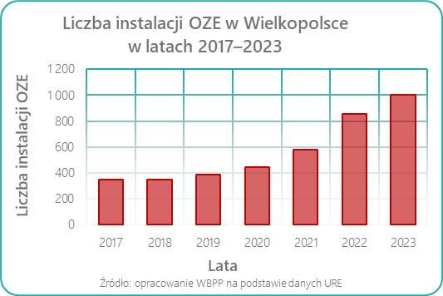
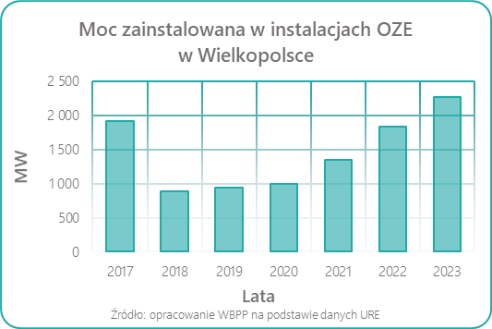
W analizowanym okresie zauważalny spadek dostępnej mocy z instalacji energii odnawialnych odnotowano w 2018 roku. Był to efekt likwidacji instalacji współspalających paliwa konwencjonalne z odnawialnymi, instalacje te mogły dostarczać ponad 820 MW energii elektrycznej. Zamknięcie powyższych instalacji jest zauważalne szczególnie w powiecie tureckim, w którym do roku 2018 funkcjonowała Elektrownia Adamów współspalająca biomasę pochodzenia leśnego i rolnego. Należy jednak zaznaczyć, że instalacje współspalające paliwa konwencjonalne z odnawialnymi były konstrukcjami przestarzałymi, których działalność opierała się często o nierentowną modernizacje, która w dłuższej perspektywie nie gwarantowała efektywnej transformacji energetycznej w regionie.
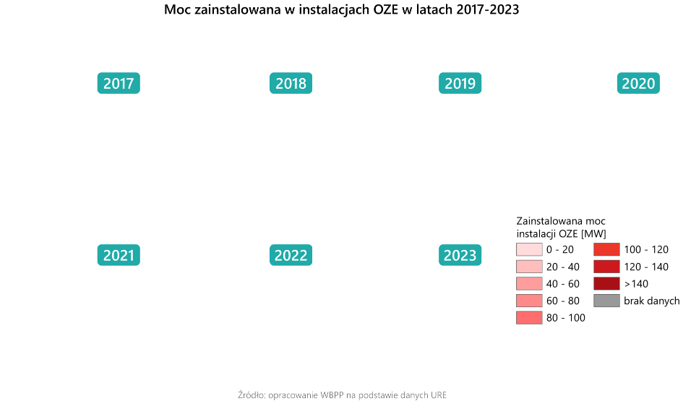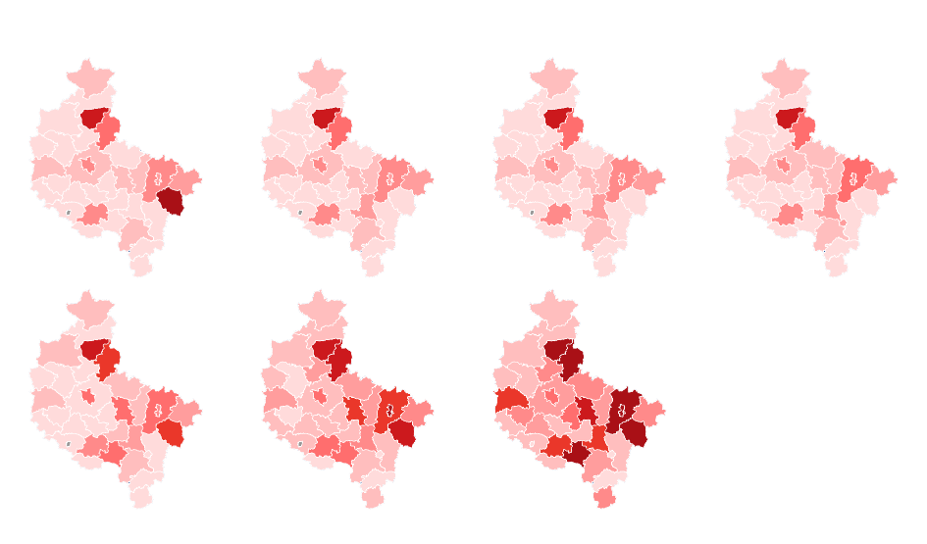
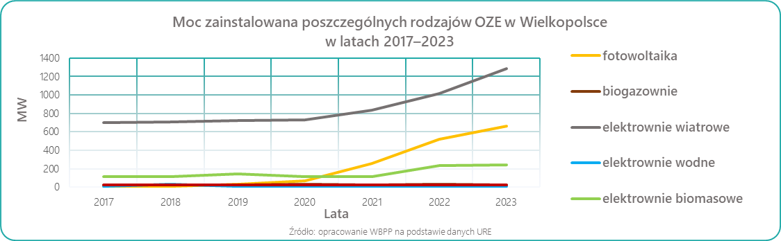
W Wielkopolsce po 2020 roku zauważalny jest najbardziej dynamiczny wzrost liczby inwestycji oraz zrealizowanych projektów związanych z odnawialnymi źródłami energii. W regionie, pomiędzy 2021 a 2022 rokiem, liczba instalacji OZE zwiększyła się o około 32%. Natomiast pomiędzy 2022 a 2023 rokiem liczba instalacji wzrosła o około 25%. Szczególną dynamikę zmian związaną z realizacją nowych inwestycji w branży OZE podkreśla zmiana liczby gmin nieposiadających OZE na swoim terenie. W 2022 roku istniały 43 gminy nieposiadające żadnego rodzaju instalacji OZE, natomiast w 2023 roku liczba powyższych gmin zmalała do 33. Zarówno pod względem liczby, jak i mocy zainstalowanej, największy przyrost uzyskały gminy położone w centrum i na Północy regionu.
W latach 2022–2023 największy poziom rozwoju w regionie osiągnęły instalacje fotowoltaiczne oraz farmy wiatrowe. Moc zainstalowana w przypadku farm słonecznych wzrosła o 371 MW, natomiast moc zainstalowana instalacji wiatrowych zwiększyła się o 449 MW. Obecnie zauważalna jest kontynuacja trendu, polegająca na licznych inwestycjach w źródła odnawialne pozyskujące energię z wiatru oraz słońca.
Instalacjami OZE charakteryzującymi się najmniejszym stopniem rozwoju w badanym okresie, były instalacje wodne, instalacje termicznego przetwarzania odpadów oraz instalacje współspalające paliwa konwencjonalne z odnawialnymi.
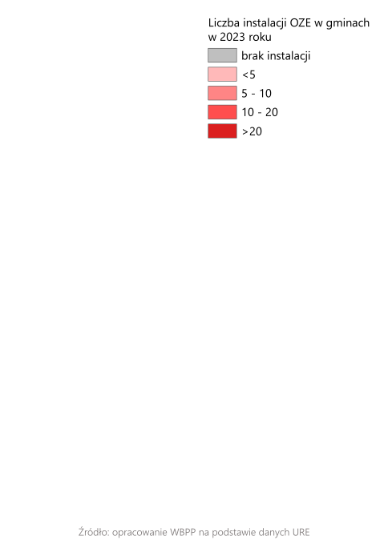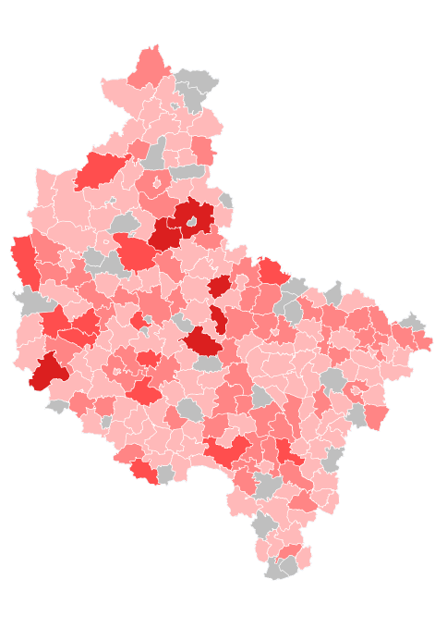
Rycina 26. Liczba instalacji OZE w gminach w 2023 roku
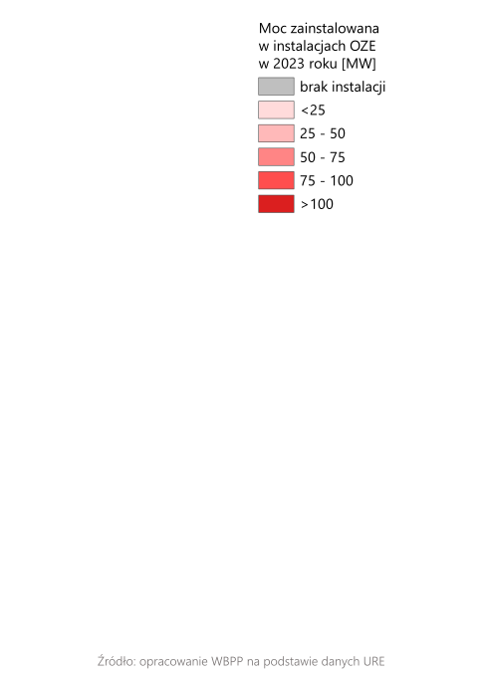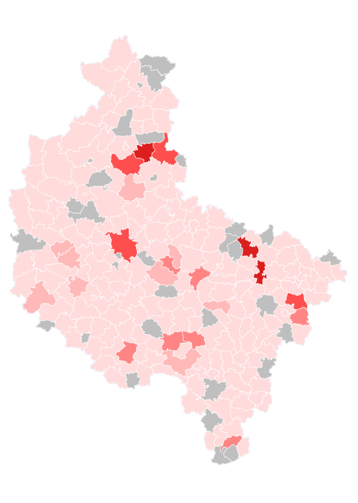
Rycina 27. Moc zainstalowana w instalacjach OZE w 2023 roku
W 2023 roku w Wielkopolsce zlokalizowanych było 1400 urządzeń składających się na 1065 instalacji wykorzystujących paliwa odnawialne do produkcji energii elektrycznej lub ciepła o łącznej mocy zainstalowanej 2659 MW. Największa liczba instalacji OZE zlokalizowana była w centralnej oraz wschodniej części województwa. Najwyższą liczbą instalacji spośród wszystkich gmin w województwie charakteryzują się gminy Wolsztyn (29 instalacji) oraz Nekla (28 instalacji). Pozostałe gminy wyróżniające się na tle województwa to Środa Wlkp., gmina wiejska Wągrowiec (23 instalacje), Rogoźno (22 instalacje) oraz Łubowo (21 instalacji).
Spośród wszystkich rodzajów źródeł energii odnawialnej najwięcej energii pozyskują panele fotowoltaiczne. Instalacje farm wiatrowych oraz fotowoltaicznych stanowią obecnie 93% wszystkich instalacji OZE w województwie.
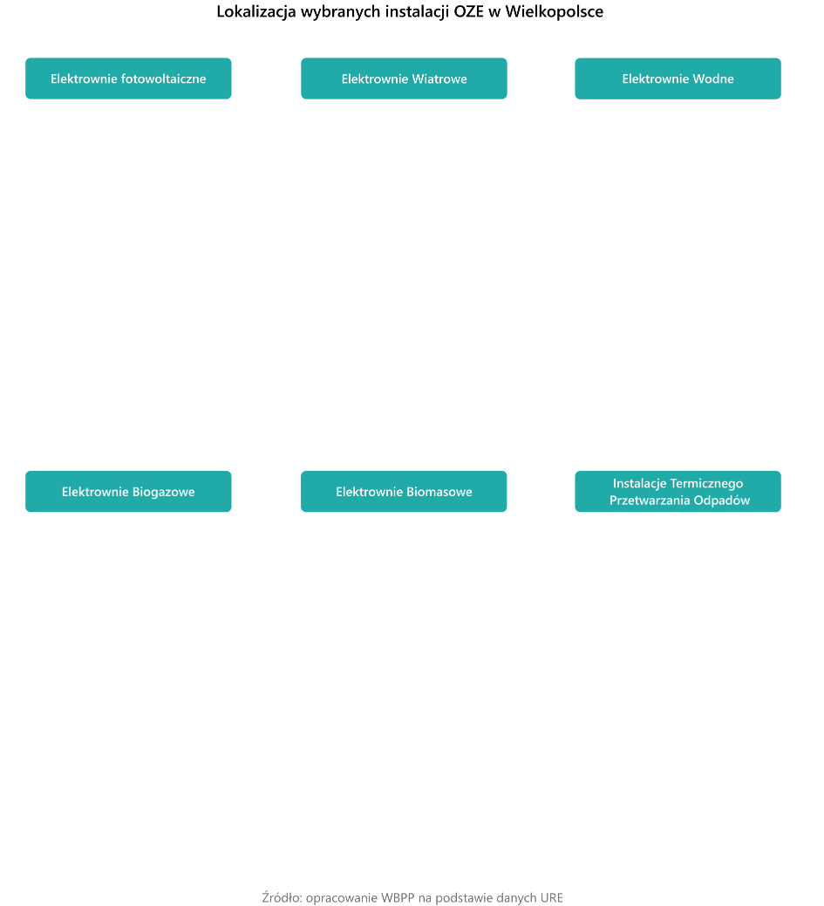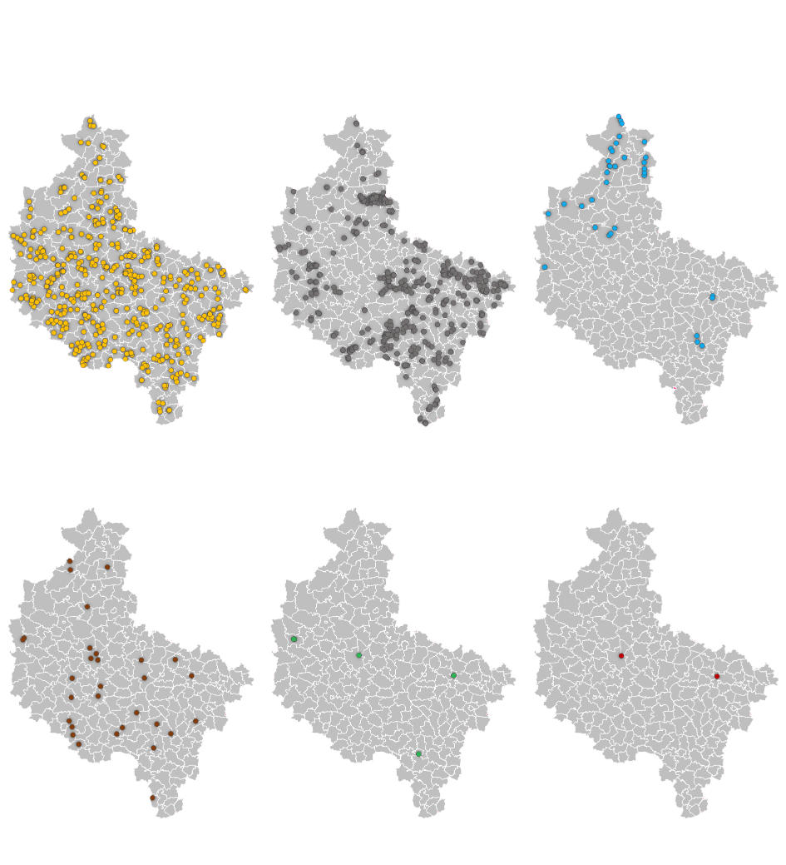
Rycina 29. Lokalizacja wybranych instalacji OZE w Wielkopolsce
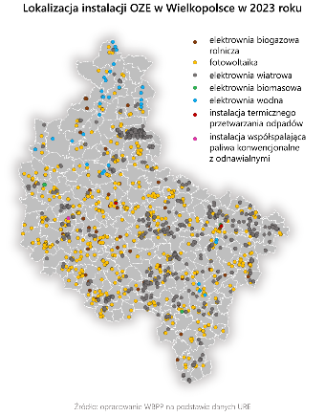

Elektrownie wiatrowe
W latach 2017–2023 największe moce zainstalowane posiadały elektrownie wiatrowe. Od 2021 roku zauważalny jest wyraźny wzrost mocy zainstalowanej tego typu instalacji OZE, który w 2023 roku osiągnął jeden z najwyższych dostępnych mocy zainstalowanych w elektrowniach wiatrowych w Polsce. Pod względem dostępnych mocy energii pochodzącej z farm wiatrowych, z uwagi na zdecydowanie lepsze warunki klimatyczne do produkcji energii wiatrowej, tylko województwa zlokalizowane na Północy kraju przewyższały Wielkopolskę.
Instalacje wytwarzające energię z wiatru stanowią dla regionu fundament transformacji energetycznej. Ich moc zainstalowana w badanym okresie wzrosła o 110%. Elektrownie wiatrowe rozwijały się głównie w centralnej części regionu, na terenach posiadających najlepsze uwarunkowania klimatyczno-fizjograficzne.
Pomimo, że rozciągająca się równoleżnikowo strefa bardzo korzystnego wiatru obejmuje głównie centralną część województwa, największa koncentracja – około 60% instalacji wiatrowych znajduje się na Wschodzie oraz Północy regionu. Łącznie w Wielkopolsce w 2023 roku zlokalizowanych było 305 takich instalacji, które razem są w stanie wytworzyć energię o wartości 1467 MW. Elektrownie wiatrowe położone są w 115 gminach na terenie 31 powiatów. Największa zainstalowana moc elektrowni wiatrowych zlokalizowana jest w gminach Margonin (120 MW) oraz Gołańcz (79,5 MW).
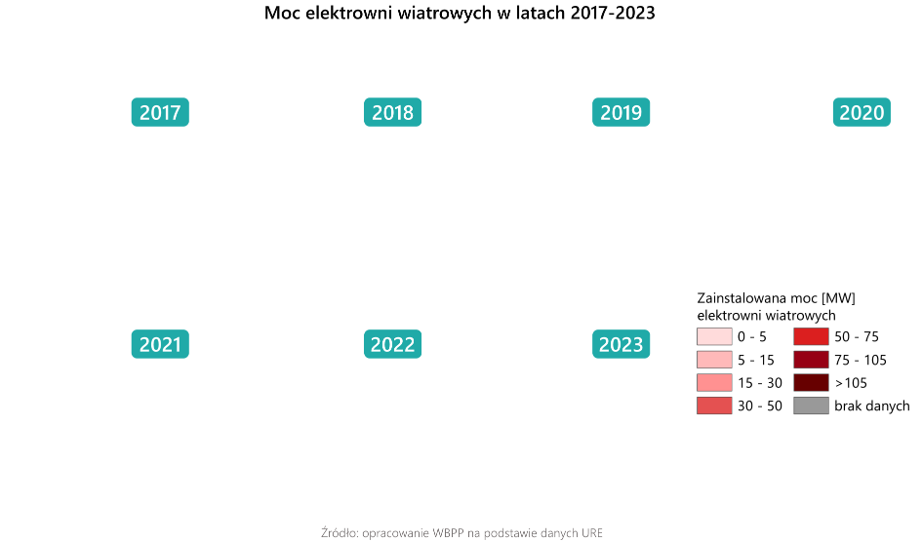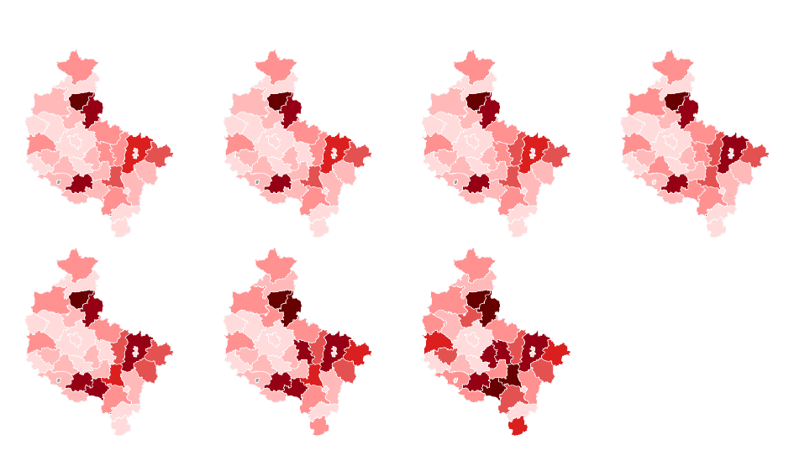
Rycina 30. Moc elektrowni wiatrowych w latach 2017-2023

Elektrownie fotowoltaiczne
Największa dynamika rozwoju OZE w latach 2017–2023 w Wielkopolsce dotyczyła instalacji farm fotowoltaicznych. Początkowo najsilniejszy rozwój powyższych instalacji cechował region Wielkopolski Wschodniej. W 2017 roku dostępna moc zainstalowana z instalacji fotowoltaicznych wynosiła zaledwie około 7 MW. Szybki wzrost liczby instalacji fotowoltaicznych sprawił, że już w 2023 roku dostępna moc zainstalowana z farm fotowoltaicznych stanowiła 870 MW.
Po 2021 roku najwyższą mocą zainstalowaną charakteryzowały się instalacje fotowoltaiczne w powiatach zlokalizowanych głównie w centralnej oraz wschodniej części regionu. Elektrownie słoneczne odznaczają się doskonałą adaptacją do specyficznych uwarunkowań fizjograficznych różnych części Wielkopolski. W przeciwieństwie do instalacji pozyskujących energię z wiatru, biomasy lub wody, farmy fotowoltaiczne rozwijają się zarówno na obszarach zurbanizowanych, jak i otwartych.
W 2023 roku na terenie województwa zlokalizowane były 683 instalacje fotowoltaiczne. Elektrownie słoneczne są obecne we wszystkich wielkopolskich powiatach oraz w 71% gmin w regionie. Najwyższa liczba instalacji znajduje się w gminach: Wolsztyn (29), Nekla (24), Wągrowiec (23) oraz Łubowo (21). Analiza przestrzenna wskazała na koncentrację wielu instalacji fotowoltaicznych w jednym miejscu.
Z danych wynika, że w 2023 roku największa instalacja fotowoltaiczna znajdowała się w miejscowościach Janiszew i Koźmin, w gminie Brudzew (powiat turecki) i zajmowała powierzchnię około 101 ha oraz posiadała moc zainstalowaną na poziomie 82 MW. W 2022 roku ta sama instalacja dysponowała mocą 67 MW. W latach 2022–2023 można zaobserwować rozbudowę istniejących już instalacji fotowoltaicznych oraz powstawanie nowych wielkopowierzchniowych instalacji. W 2022 roku trzy największe instalacje pozyskujące energię ze słońca posiadały moc zainstalowaną na poziomie: 70 MW (Janiszew, Koźmin), 10 MW (Margonin) oraz 3 MW (Jastrowie). W 2023 roku trzy największe instalacje fotowoltaiczne posiadały moc zainstalowaną o wartościach: 82 MW (Janiszew, Konin), 74 MW (Kleczew), 35 MW (Genowefa).
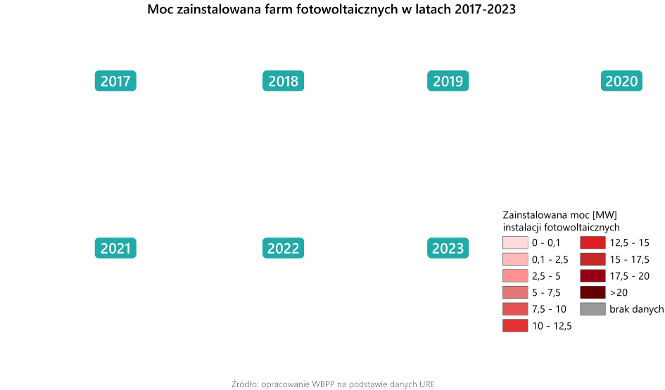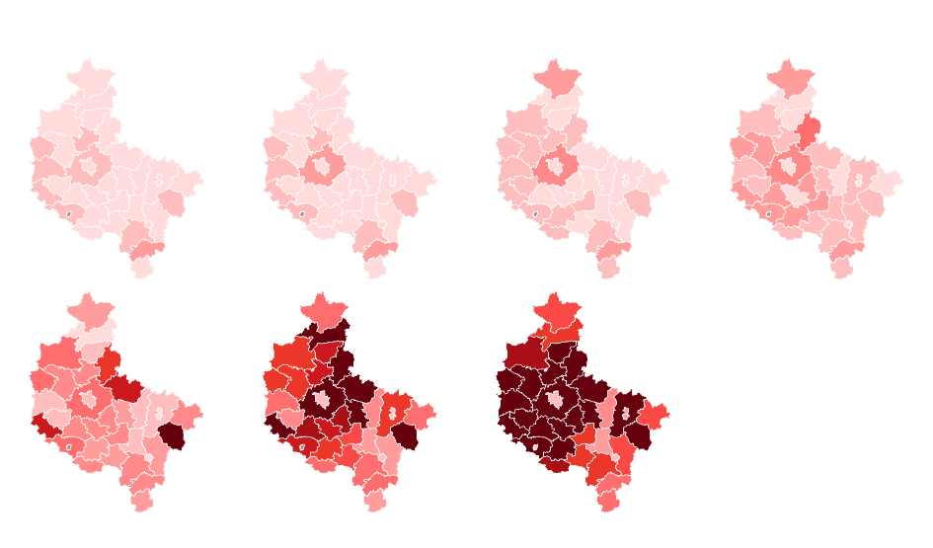
Rycina 311. Moc zainstalowana farm fotowoltaicznych w latach 2017-2023

Elektrownie biogazowe i biomasowe
W latach 2017–2023 zdecydowany wzrost dostępności mocy zainstalowanych, odnotowano dla instalacji wytwarzających energię z biomasy. Od 2017 roku wartość mocy zainstalowanej elektrowni biomasowych zwiększyła się względem 2023 roku prawie dwukrotnie. Pomimo wzrostu mocy, instalacje wykorzystujące biomasę charakteryzują się mocą zainstalowaną na poziomie 232,06 MW, co stanowi niecałe 9% całkowitej mocy zainstalowanej OZE.
W 2023 roku w Wielkopolsce funkcjonowało jedynie 5 instalacji OZE wykorzystujących biomasę. Instalacje te znajdują się w gminach: Kwilcz, Ostrów Wlkp., Poznań oraz Konin. Elektrownie w Poznaniu oraz Koninie posiadają ponad 98% mocy zainstalowanej pochodzącej z biomasy w całym województwie. Pomimo małej liczby instalacji elektrownie biomasowe posiadają trzecią pod względem wielkości moc zainstalowaną wśród wszystkich rodzajów instalacji OZE w regionie.
W tym samym okresie badawczym wzrost zarówno pod względem mocy zainstalowanej, jak i liczby instalacji odnotowały elektrownie biogazowe. W 2017 roku w regionie funkcjonowało 27 instalacji biogazowych, natomiast do 2023 roku zarejestrowano działalność 44 tego typu instalacji. Biogazownie powstały głównie w centralnej części województwa. Zdecydowanymi liderami w dostępności mocy zainstalowanej pochodzącej z elektrowni biogazowych są powiaty poznański oraz kaliski.
W 2023 roku Wielkopolska posiadała 44 biogazownie, w tym 23 instalacje pozyskujące energię za pomocą frakcji odpadów pochodzących z rolnictwa. Moc zainstalowana elektrowni wykorzystujących biogaz w 2023 roku wynosiła 38,5 MW, co stanowiło jedynie 1,45% mocy zainstalowanej OZE.
Elektrownie biogazowe zlokalizowane były w 34 gminach, skoncentrowanych głównie w obszarze metropolitarnym miasta Poznania. Największe zainstalowane moce charakteryzowały biogazownie w Koninie (5,14 MW) oraz w gminach Stawiszyn (5,1 MW) i Czerwonak (3 MW).
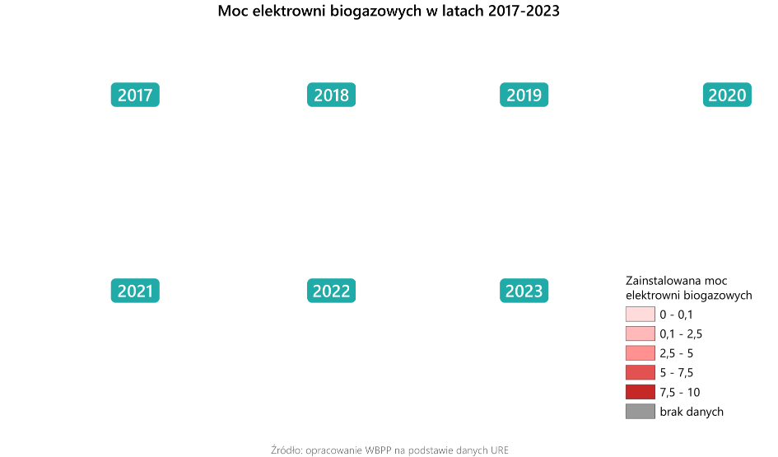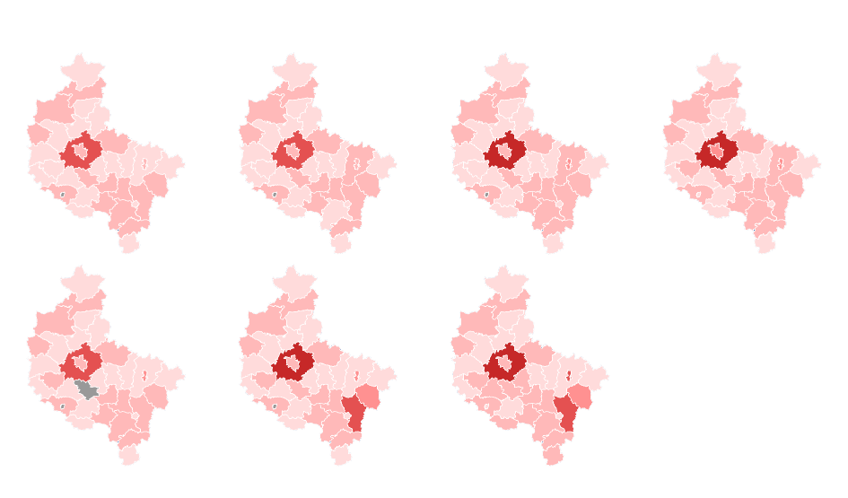
Rycina 33. Moc elektrowni biogazowych w latach 2017-2023

Pozostałe instalacje OZE
Pozostałe rodzaje źródeł energii odnawialnej, stanowią marginalne znaczenie dla systemu energetycznego województwa. Jedną z najmniejszych mocy zainstalowanych w regionie posiadają instalacje wodne, instalacje termicznego przetwarzania odpadów oraz instalacje współspalające paliwa konwencjonalne z odnawialnymi.
Budowle hydrotechniczne wykorzystywane do produkcji energii elektrycznej położone są głównie na Północy Wielkopolski. Łącznie w całym regionie znajduje się 25 elektrowni wodnych o łącznej mocy zainstalowanej 12,2 MW. Pod względem liczby powyższych obiektów wyróżnić należy gminę Okonek, która posiada 4 funkcjonujące instalacje. 60% wszystkich obiektów wytwarzających energię za pomocą wody, położonych jest na terenie powiatu pilskiego oraz złotowskiego, a ich łączna moc zainstalowana stanowi 84% całkowitej mocy zainstalowanej w wielkopolskich elektrowniach wodnych. Największa liczba tych elektrowni usytuowana jest na rzekach Gwdzie (10) i Łobżonka (5). Obydwa cieki przepływają także przez północną część województwa. Gminy posiadające najwyższe wartości zainstalowanych mocy elektrowni wodnych to Okonek (3 MW) i Szydłowo (2 MW).
Instalacje termicznego przekształcania odpadów zlokalizowane są w Koninie oraz Poznaniu. Ich łączna moc zainstalowana wynosi około 27 MW. W 2023 roku na terenie Wielkopolski, w Opalenicy, w powiecie nowotomyskim, znajdowała się jedna instalacja, która pozyskuje energię elektryczną poprzez współspalanie paliwa konwencjonalnego z odnawialnym. Moc zainstalowana tej elektrowni wynosi 12 MW.

Potencjał energii wodorowej w Wielkopolsce
Na przestrzeni ostatnich lat wodór znacząco zyskał na znaczeniu jako paliwo energetyczne. Zjawisko to wynika m.in. z unijnych działań na rzecz redukcji emisji gazów cieplarnianych i przyspieszeniu transformacji energetycznej. Europejskie kraje w poprzednich latach podjęły wiele ambitnych działań oraz projektów mających na celu rozbudowę infrastruktury wodorowej. Obecne technologie wodorowe mogą w istotny sposób wpłynąć na ograniczenie emisji gazów cieplarnianych oraz ustabilizować system energetyczny w kraju. Wielkopolska, będąc ważnym ośrodkiem przemysłowym i badawczo-rozwojowym, staje się uczestnikiem intensywnych działań związanych z produkcją, magazynowaniem oraz zastosowaniem wodoru na wielu płaszczyznach gospodarki. Województwo wielkopolskie, posiadające wiele źródeł energii odnawialnych zależnych od warunków meteorologicznych, dysponuje wysokim potencjałem do produkcji wodoru z nadwyżek energetycznych wytworzonych przez instalacje fotowoltaiczne lub wiatrowe. W 2021 roku powołano Wielkopolską Dolinę Wodorową, której celem jest współpraca sygnatariuszy porozumienia ze świata przemysłu, nauki, biznesu i administracji na rzecz rozwoju gospodarki wodorowej w regionie. Z inicjatywy Urzędu Marszałkowskiego Województwa Wielkopolskiego w 2023 roku powstał dokument ustanawiający działania oraz cele rozwoju infrastruktury wodorowej w regionie. Strategia Rozwoju Wielkopolski Wodorowej do 2030 z perspektywą do 2040 roku, jest pierwszym tego typu dokumentem w Polsce. Region w tym samym roku dołączył do „Hydrogen Europe” – organizacji ważnej dla rozwoju wykorzystania wodoru i ogniw paliwowych w Europie.
W ramach rozwoju technologii wodorowych Województwo Wielkopolskie przeprowadza szereg projektów, mających na celu promowanie wodoru jako paliwa odnawialnego, które może być produkowane, dystrybuowane oraz używane przez liczne przedsiębiorstwa na terenie regionu. Wsparcie regionalnych przedsiębiorstw ma na celu wzmocnienie konkurencyjności wielkopolskich firm na rynku europejskim. Podjęcie międzynarodowej współpracy pozwoliło wcielić Wielkopolskę do europejskiego systemu infrastruktury wodorowej. W wyniku powyższej działalności na obszarze województwa do 2030 roku ma powstać gazociąg wodorowy łączący Polskę z resztą Europy. W perspektywie roku 2040 na terytorium Wielkopolski ma zostać zbudowany kolejny gazociąg wodorowy, częściowo poprzez przekształcenie obecnej sieci gazociągowej. Ważną inwestycją wodorową dla regionu jest budowa podziemnego magazynu wodoru w województwie kujawsko-pomorskim, przy granicy gminy Damasławek. Spółka GAZ-SYSTEM planuje stworzyć rozbudowany magazyn oparty na kilku kawernach solnych mogących przechowywać duże ilości paliwa odnawialnego.
Technologie wodorowe mogą również w istotny sposób ograniczyć emisję zanieczyszczeń pochodzących z transportu. Poznań oraz Konin są miastami, w których komunikacja miejska dysponuje autobusami napędzanymi wodorem. Stolica Wielkopolski wprowadziła do swojego taboru autobusowego 25 pojazdów napędzanych tym paliwem. Z kolei miasto Konin dysponuje obecnie jednym autobusem wodorowym, natomiast lokalny przewoźnik planuje w najbliższych latach zakup kolejnych pojazdów. Strategia Wodorowa Wielkopolski wysuwa również propozycję, aby na liniach kolejowych, które obecnie nie są zelektryfikowane, wprowadzić pociągi zasilane wodorem. Poza transportem kolejowym oraz drogowym istotnym elementem rozwijającym technologie wodorowe w regionie jest lotnisko Poznań-Ławica. Port lotniczy, zlokalizowany w stolicy Wielkopolski, nawiązał międzynarodowe partnerstwo „Interreg Baltic Sea Region Programme”, który ma na celu połączenie regionów Morza Bałtyckiego za pomocą wprowadzenia obsługi nowoczesnych wodorowych statków powietrznych. Lotnisko planuje budowę farmy fotowoltaicznej, która ma w założeniu dostarczać energię do elektrolizerów produkujących wodór. Wyprodukowane paliwo ma posłużyć do obsługi pojazdów napędzanych wodorem oraz pozwoli osiągnąć wymagania technologiczne konieczne do przyjmowania nisko lub zeroemisyjnych statków powietrznych.
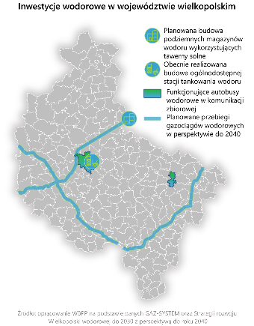

Energia geotermalna i pompy ciepła
Wielkopolska położona jest na obszarze Niżu Polskiego. Jest to jedna z czterech prowincji geotermalnych w kraju. Niż Polski zajmuje około 87% powierzchni państwa, będąc jednocześnie prowincją cechującą się największym potencjałem do rozwoju geotermii. Mapa rozkładu gęstości strumienia ciepła warunkuje obszar województwa wielkopolskiego jako teren o bardzo dużym potencjale do rozwoju technologii geotermalnych lub gruntowych pomp ciepła. Budowa geologiczna województwa sprawia, że Wielkopolska wraz z województwem lubuskim posiadają jedne z najlepszych możliwości do rozwoju ww. zielonych źródeł energii. Zasoby geotermalne są w pełni odnawialne, a ich eksploatacja nie wiążę się z emisją zanieczyszczeń do atmosfery.
Według danych Państwowego Instytutu Geologicznego, Wielkopolska posiadała do roku 2021 dwie koncesje na wydobywanie wód termalnych. Wydobycie było dostępne dla złoża zlokalizowanego w gminach Tarnowo Podgórne oraz Poznań. Łącznie w Wielkopolsce do roku 2021 zidentyfikowano 8 źródeł wód termalnych. Większość z nich jest zlokalizowana na Wschodzie województwa, w rejonie miast Konin, Koło oraz Turek. W Gnieźnie oraz Wągrowcu prowadzone są próbne odwierty rozpoznawcze pod budowę ciepłowni geotermalnych.
W Koninie, Kole oraz Turku obecnie prowadzone są zaawansowane działania mające na celu stworzenie funkcjonującej ciepłowni geotermalnej. Całkowita realizacja inwestycji w Koninie oraz Kole jest przewidziana na rok 2024. Planowane uruchomienie ciepłowni geotermalnej w Turku przewidziane jest na grudzień 2025 roku. Geotermia docelowo ma posiadać udział 40% w ogólnej wartości wytwarzanego ciepła w mieście. Ciepłownia planowo będzie zwiększać udział geotermii w ogólnej wielkości wytwarzanego ciepła w Turku. Z uwagi na wysoki poziom mineralizacji wód, elektrownia geotermalna została wyposażona w niezbędne urządzenia chroniące środowisko naturalne oraz samą instalację. Geotermia posiada również dwie pompy ciepła o mocy wyjściowej 4,30 MW. Jedna z pierwszych inwestycji związanych z ciepłownictwem geotermalnym powstaje w Koninie na wyspie Pociejewo. Ciepłownia zostanie uruchomiona z końcem czerwca 2024 roku. Moc zainstalowana geotermii będzie stanowić 8,1 MW. Planowana ilość ciepła dostarczana przez ciepłownie będzie wynosić około 13% w stosunku do całkowitego zapotrzebowania mieszkańców Konina. Etap inwestycyjny geotermii w Kole został zakończony w grudniu 2023 roku. Zaopatrywanie mieszkańców w ciepło będzie możliwe po uzyskaniu koncesji na wydobycie wód gruntowych. Przyznanie koncesji i jednoczesne rozpoczęcie działalności jest planowane do końca drugiego kwartału 2024 roku. Instalacja geotermalna ma pokryć 80% zapotrzebowania na ciepło w Kole. Pozostałe 20% ilości ciepła będzie pochodzić z kotła zasilanego biomasą (około 10%) oraz kotłów zasilanych węglem (około 10%). Realizacja inwestycji związanej z budową elektrowni geotermalnej w Kole ma w założeniu zmniejszyć zużycie węgla o wartość około 8000 ton rocznie, przeznaczanego na same potrzeby ciepłownictwa w mieście. Szacuje się również, że powstanie geotermii zredukuje emisję CO₂ o około 20 tys. ton rocznie.
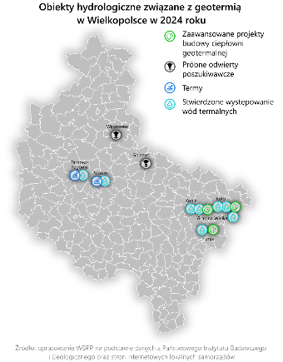

Inwestycje OZE współfinansowane w ramach środków regionalnych WRPO
Wielkopolski Regionalny Program Operacyjny na lata 2014–2020 był instrumentem realizującym zadania zmierzające do osiągania spójności społecznej, gospodarczej i terytorialnej Unii Europejskiej poprzez inteligentny i zrównoważony rozwój sprzyjający włączeniu społecznemu. Dokument ten określał działania i obszary wsparcia w Wielkopolsce w perspektywie finansowej funduszy europejskich w latach 2014–2020.
Wśród wszystkich zrealizowanych projektów w ramach środków WRPO w województwie zrealizowano 232 projekty, których zakres obejmował między innymi odnawialne źródła energii. W ramach tychże projektów wykonano 299 inwestycji na terenie całej Wielkopolski, w wyniku których zrealizowano 12 260 instalacji OZE o łącznej mocy zainstalowanej 82 MW. Sumaryczna wartość projektów, których elementem były instalacje OZE, to 1 176 089 698,6 zł, z czego łączna kwota dofinansowania ze środków unijnych w ramach WRPO wynosiła 688 065 525 zł, co stanowiło 59% łącznej wartości projektów.
Projekty, w zakresie których realizowano między innymi inwestycje OZE, otrzymywały dofinansowanie z WRPO w ramach 5 Osi Priorytetowych. Ponad połowę z nich zrealizowano ze środków pochodzących z Osi Priorytetowej 3. Energia, w ramach działania 3.2. Poprawa efektywności energetycznej w sektorze publicznym i mieszkaniowym. Wsparciem finansowym z działania 3.2. objęto 123 projekty o łącznej wartości 487 831 601 zł. Udział dofinansowania ze środków unijnych dla tych projektów wynosił w sumie 63,7%, co stanowiło kwotę 310 926 173 zł.
Szczególnym rodzajem inwestycji na terenie Wielkopolski były projekty parasolowe realizowane w ramach działania 3.1. Wytwarzanie i dystrybucja energii ze źródeł odnawialnych. Są to projekty wspierające rozwój OZE, w których ciężar organizacyjny oraz odpowiedzialność za prawidłową realizację i monitoring nałożone są na poszczególne gminy zaangażowane w projekt. W tym przypadku samorząd lokalny jest wnioskodawcą projektu, a mieszkańcy gminy beneficjentami. W Wielkopolsce zrealizowano 47 projektów parasolowych. Efektem tych projektów jest budowa 11 675 instalacji OZE o łącznej mocy zainstalowanej 47,6 MW na obszarze 46 gmin.
Tabela 1. Rodzaj i liczba instalacji OZE zrealizowanych w ramach projektów współfinansowanych z WRPO
Rodzaj inwestycji | Liczba instalacji  [szt.] | Udział w ogólnej liczbie instalacji OZE  [%] | Łączna moc zainstalowana instalacji OZE  [MW]
Instalacje wiatrowe | 3 | 0,02 | -
Elektrownia wiatrowa | 4 | 0,03 | 8
Kolektory słoneczne | 2 433 | 19,85 | 10,63
Panele fotowoltaiczne | 9 583 | 78,16 | 48,82
Elektrownia fotowoltaiczna | 1 | 0,01 | 2
Pompy ciepła | 154 | 1,26 | 7,33
Kotły na pelet | 34 | 0,28 | 1,13
Kotły na biomasę w tym pelet | 47 | 0,38 | 3,06
Elektrociepłownia na biogaz | 1 | 0,01 | 0,99
Razem | 12 260 | 100 | 82
Źródło: opracowanie WBPP na podstawie danych DPR UMWW
RYC. 42

Rycina 6. Zmiana liczby odbiorców w miastach w latach 2000-2022RYC. 42
W ramach projektów WRPO dofinansowano łącznie 12 260 instalacji OZE na terenie 144 gmin o łącznej mocy zainstalowanej 82 MW. Projekty z dofinansowaniem realizowano przede wszystkim w południowej i wschodniej części regionu. Najwięcej instalacji zrealizowano na obszarze gmin Ostrzeszów (549), Krotoszyn (504) oraz Turek (503). Natomiast pod względem mocy zainstalowanej najwyższe wartości odnotowano dla inwestycji dofinansowanych na obszarze gmin Strzałkowo (8 MW), Swarzędz (6,9 MW) oraz Krotoszyn (4,7 MW). W 75% gmin, w których realizowano instalacje dofinansowane z WRPO, łączna moc zainstalowana nie przekraczała 1 MW.
Wśród inwestycji, które zostały zrealizowane w ramach projektów współfinansowanych z WRPO, najpopularniejsze to panele fotowoltaiczne, które stanowią 78% wszystkich instalacji oraz kolektory słoneczne (19,85%). Łączna moc zainstalowana tych instalacji wynosi odpowiednio 48,82 MW oraz 10,63 MW.
Z WRPO dofinansowano między innymi budowę 2 elektrowni wiatrowych z 4 instalacjami o łącznej mocy zainstalowanej 8 MW, które zlokalizowane zostały na obszarze gminy Strzałkowo. Ponadto na obszarze gminy Krotoszyn dofinansowano elektrownię fotowoltaiczną o mocy zainstalowanej 2 MW oraz biogazownię rolniczą w gminie Bojanowo o mocy zainstalowanej 0,999 MW.
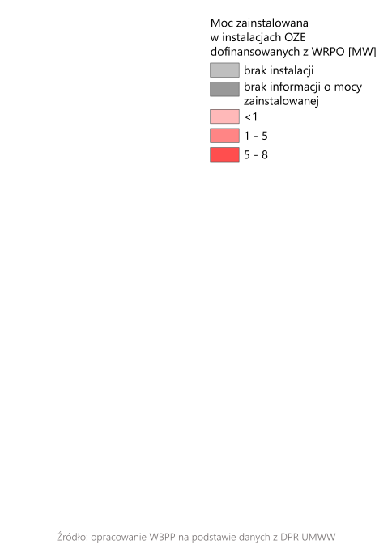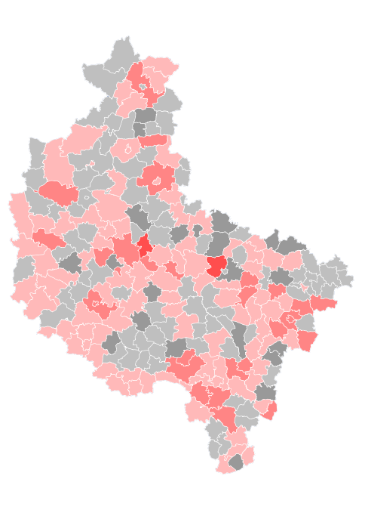
Rycina 40. Moc zainstalowana w instalacjach OZE dofinansowanych z WRPO
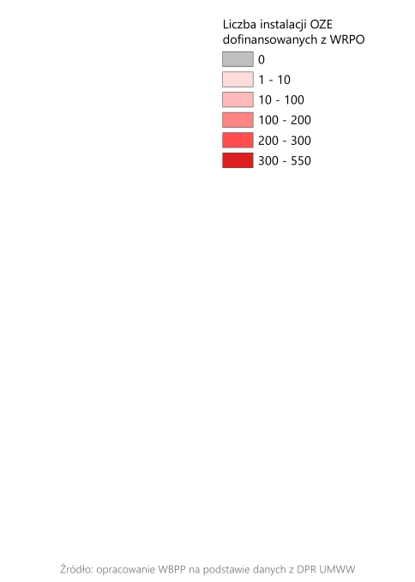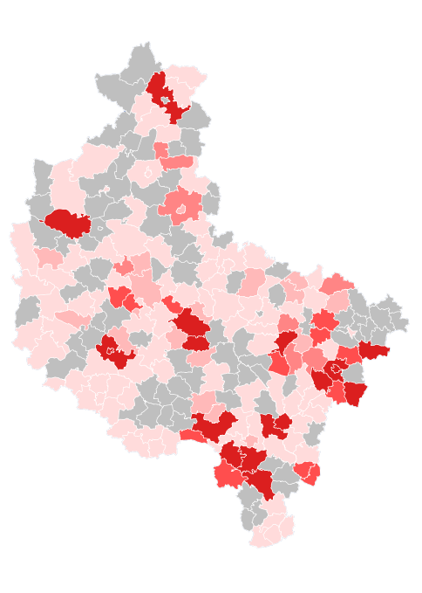
Rycina 39. Liczba instalacji OZE dofinansowanych z WRPO
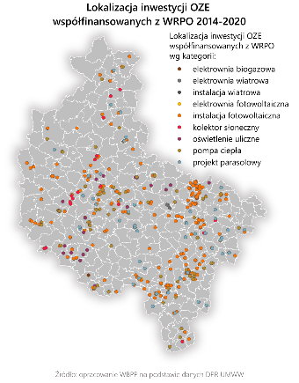

Podsumowanie
Wielkopolska od 2018 roku dynamicznie rozwija sektor odnawialnych źródeł energii, z wyraźnym wzrostem liczby instalacji fotowoltaicznych i wiatrowych, szczególnie od 2021 roku. Transformację energetyczną regionu wspierają również instalacje biogazowe i biomasowe, koncentrujące się na terenach z rozwiniętym rolnictwem. Centralna część województwa cechuje się największą dywersyfikacją OZE, a powiat poznański posiada największą koncentrację instalacji biogazowych. Wielkopolska jest strategicznym regionem dla rozwoju technologii wodorowych z niezbędnym zapleczem przemysłowym i naukowym. Region posiada także potencjał w zakresie energii geotermalnej, choć jego wykorzystanie ograniczają wysokie koszty. Fundusze WRPO wspierały rozwój OZE, szczególnie poprzez mikroinstalacje fotowoltaiczne. Przyszłość regionu w sektorze OZE powinna opierać się na stabilizacji systemu energetycznego polegającej na dywersyfikacji odnawialnych źródeł energii oraz inwestycjach w nowe technologie w tym zakresie. Kolejnym krokiem jest zatem rozpoznanie faktycznego, wewnątrzregionalnego potencjału do rozwoju poszczególnych instalacji odnawialnych źródeł energii jako podstawy do przeprowadzenia zrównoważonej transformacji energetycznej, opartej o regionalne źródła paliw alternatywnych oraz uwarunkowania klimatyczno-fizjograficzne.
Niniejszy artykuł przygotowano na podstawie dokumentu pt. Analiza potencjału odnawialnych źródeł energii w województwie wielkopolskim wykonanym w Wielkopolskim Biurze Planowania Przestrzennego w Poznaniu. Artykuł przedstawia drugą część opracowania dotyczącą rozwoju odnawialnych źródeł energii w Wielkopolsce. W następnym numerze Biuletynu WROT opublikowana zostanie ostatnia część: Wewnątrzregionalne zróżnicowanie potencjału dla rozwoju poszczególnych rodzajów OZE.

Artykuł 4. Koncepcja rozwoju sieci ponadlokalnych powiązań rowerowych województwa wielkopolskiego jako element realizacji polityki rowerowej województwa
Autor: Łukasz Gińko, Wielkopolskie Biuro Planowania Przestrzennego w Poznaniu

Wprowadzenie
Koncepcja rozwoju sieci ponadlokalnych powiązań rowerowych województwa wielkopolskiego (zwana dalej Koncepcją powiązań rowerowych) i Koncepcja krajowych i regionalnych korytarzy tras rowerowych województwa wielkopolskiego są dokumentami wdrożeniowymi dla Polityki rowerowej województwa wielkopolskiego. Są to opracowania, które uszczegóławiają zapisy Strategii rozwoju województwa wielkopolskiego do roku 2030 roku (SRWW2030) w obszarze rozwoju ruchu rowerowego.
Koncepcja jest dokumentem, który wyznacza sieć powiązań rowerowych o charakterze ponadlokalnym obejmujących wszystkie ośrodki powiatowe i gminne w województwie, oraz zapewniających dostęp do publicznego transportu zbiorowego. To dokument, który w sposób szczegółowy realizuje politykę rowerową w kontekście rozwoju infrastruktury dedykowanej transportowi rowerowemu, szczególnie jeśli chodzi o rozwój spójnej sieci dróg rowerowych.
Podstawą do opracowania Koncepcji była potrzeba koordynacji rozwoju infrastruktury dróg rowerowych pomiędzy różnymi poziomami zarządzania oraz wyznaczenie kluczowych relacji dla rozwoju ruchu rowerowego na poziomie regionalnym.
Potwierdzeniem potrzeby realizacji Koncepcji były wyniki przeprowadzonej na początku 2021 roku inwentaryzacji infrastruktury rowerowej, które wykazały, że rozwój sieci dróg rowerowych wymaga lepszej koordynacji. Dane zgromadzone w Wielkopolskiej Bazie Dróg Rowerowych ujawniły, że zbadana sieć jest niespójna i fragmentaryczna, często kończy się na granicach administracyjnych, co uniemożliwia tworzenie funkcjonalnych połączeń między kluczowymi ośrodkami osadniczymi.

Założenia Koncepcji
W procesie przygotowania dokumentu przeanalizowano najważniejsze uwarunkowania tworzące tło społeczno-gospodarcze oraz odniesiono się do najważniejszych elementów regionalnego systemu transportowego, którego integralną częścią jest sieć dróg rowerowych z infrastrukturą towarzyszącą. Dzięki temu możliwe było kompleksowe określenie potrzeb rozwoju sieci powiązań rowerowych oraz sformułowanie podstawowych założeń dotyczących ich wyznaczania.

Podstawowe założenia metody wyznaczania powiązań
Podstawowym założeniem było wyznaczenie głównych celów i źródeł podróży, które obejmują priorytetowe generatory ruchu w regionie, czyli wszystkie ośrodki powiatowe oraz gminne. Ponadlokalne powiązania rowerowe obejmują: połączenia ośrodków powiatowych z ośrodkami gminnymi, połączenia pomiędzy ośrodkami gminnymi oraz połączenia ośrodków powiatowych i gminnych ze stacjami i przystankami kolejowymi. Szczególną uwagę zwrócono na możliwość integracji transportu rowerowego z transportem kolejowym, co stanowi ekologiczną i alternatywną formę transportu w stosunku do indywidualnego transportu samochodowego.
Kluczowym aspektem dla wyznaczenia powiązań ponadlokalnych było analizowanie każdego powiatu oddzielnie wraz jego najbliższym otoczeniem zewnętrznym. Powiaty grodzkie analizowano łącznie z powiatem ziemskim. Obszar analizy powiatu objął całe jego terytorium oraz wszystkie bezpośrednio sąsiadujące gminy powiatów ościennych, których miejscowości gminne znalazły się w zasięgu izochrony 45 minut dla ruchu rowerowego, wyznaczonej z ośrodka powiatowego i ośrodków gminnych zlokalizowanych w badanym powiecie.
Na potrzeby artykułu jako przykład analizy wybrano powiat jarociński, dla którego przedstawiono wybrane karty z wizualizacji wyników stanowiącej załącznik nr 6 Koncepcji. W sposób analogiczny przeanalizowano i zwizualizowano każdy z powiatów w województwie .
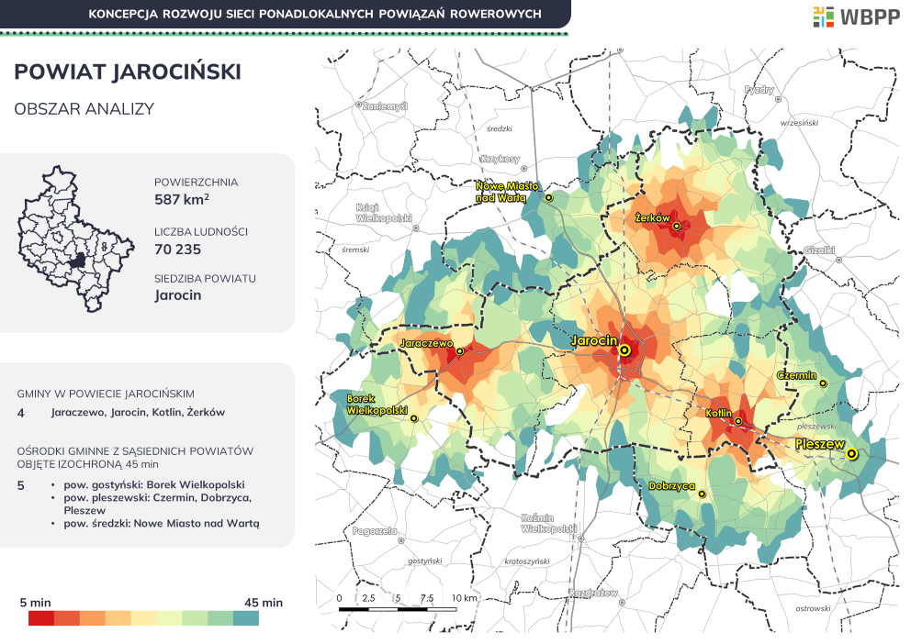
Mapa 1. Obszar analizy powiatu jarocińskiego.
Źródło: Koncepcja rozwoju sieci ponadlokalnych powiązań rowerowych województwa wielkopolskiego opracowana przez WBPP

Generatory ruchu
W Koncepcji powiązań rowerowych przyjęto, że generatorem ruchu jest każda miejscowość zlokalizowana na terenie województwa wielkopolskiego, która posiada określony potencjał ruchotwórczy dla podróży rowerem. Jest on wyrażony za pomocą wskaźnika potencjału do generowania ruchu rowerowego, na który składa się suma potencjałów: demograficznego, gospodarczego, edukacyjnego i osadniczego. Za każdy z nich miejscowość mogła otrzymać 4 punkty, co oznacza maksymalną wartość wskaźnika na poziomie 16 punktów.

Potencjał demograficzny
Liczba ludności zamieszkująca miejscowość jest podstawowym i najważniejszym czynnikiem determinującym możliwości do generowania ruchu rowerowego. Potencjał demograficzny określono na podstawie liczby mieszkańców danej miejscowości. W tym celu wykorzystano dane z bazy PESEL wg stanu na koniec 2021 roku. Miejscowości otrzymały punktacje wg 4 klas wielkości:
- 1 pkt – liczba ludności od 500 osób do 1 tys. osób;
- 2 pkt – liczba ludności od 1 tys. do 5 tys. osób;
- 3 pkt – liczba ludności od 5 tys. do 15 tys. osób;
- 4 pkt – liczba ludności powyżej 15 tys. osób.
Jednostki mające poniżej 500 mieszkańców nie otrzymały żadnego punktu.

Potencjał gospodarczy
Lokalizacja podmiotów gospodarczych, w szczególności generujących dużą liczbę miejsc pracy, czy obiektów handlowych i usługowych, wpływają na wielkość ruchu rowerowego i kształtowanie potencjału gospodarczego danej miejscowości. Dla zbadania tego potencjału wykorzystano dane Krajowego Rejestru Urzędowego Podmiotów Gospodarki Narodowej (baza REGON) wg stanu na koniec 2021 roku. Każda z miejscowości mogła otrzymać maksymalnie 4 punkty po spełnieniu następujących warunków:
- 1 pkt dla każdej miejscowości, w której zlokalizowanych jest minimum 50 podmiotów gospodarczych;
- 1 pkt dla każdej miejscowości z przynajmniej dwoma podmiotami zatrudniającymi od 50 do 249 osób;
- 1 pkt dla każdej miejscowości z przynajmniej jednym podmiotem zatrudniającym od 250 do 999 osób;
- 1 pkt dla każdej miejscowości z przynajmniej jednym podmiotem zatrudniającym minimum 1000 osób.

Potencjał edukacyjny
Szkoły ponadpodstawowe generują codzienne dojazdy uczniów do miejsc nauki. Liczbę i rodzaj placówek oświatowych na terenie województwa, a także liczbę uczących się w nich osób pozyskano z publicznego rejestru szkół i placówek oświatowych, według stanu na czerwiec 2022 roku. Do kryteriów, które wpływają na ocenę potencjału edukacyjnego miejscowości zaliczone zostały również duże szkoły podstawowe, o ponadprzeciętnej liczbie uczniów. Każda miejscowość mogła uzyskać maksymalnie 4 punkty po spełnieniu następujących kryteriów:
- 1 pkt dla miejscowości, w której zlokalizowana jest minimum 1 szkoła podstawowa z ponadprzeciętną liczbą uczniów (od 270 uczniów);
- 1 pkt dla miejscowości, w której zlokalizowanych jest 1 do 2 placówek edukacji ponadpodstawowej;
- 1 pkt dla miejscowości, w której zlokalizowanych jest od 3 do 6 placówek edukacji ponadpodstawowej;
- 1 pkt dla miejscowości, w której zlokalizowanych jest więcej niż 6 placówek edukacji ponadpodstawowej.

Potencjał osadniczy
Funkcja administracyjna danego ośrodka zwiększa możliwości do generowania ruchu rowerowego, poprzez rodzaj i liczbę urzędów i instytucji różnego szczebla zlokalizowanych w danej miejscowości. W zależności od pozycji miejscowości w hierarchii sieci osadniczej województwa, miejscowości otrzymują od 2 do 4 pkt:
- 2 pkt dla ośrodków gminnych,
- 3 pkt dla ośrodków powiatowych,
- 4 pkt dla ośrodków subregionalnych (Gniezno, Leszno, Piła, Konin), regionalnych (Kalisz i Ostrów Wielkopolski) i ośrodka wojewódzkiego (Poznań).
Wynikiem analizy było określenie potencjału generowania ruchu wszystkich miejscowości w województwie wielkopolskim. Rozpiętość punktowa wskaźnika została skonstruowana w taki sposób, aby w rzetelnie i miarodajnie oddać wewnętrzne zróżnicowanie generatorów ruchu w danym powiecie. Najwyższe wartości wskaźnika potencjału (16 pkt) odnotowano w: Poznaniu, Kaliszu, Pile, Lesznie, Koninie, Gnieźnie. Łącznie co najmniej jeden punkt uzyskało 1002 z 5599 miejscowości w województwie.
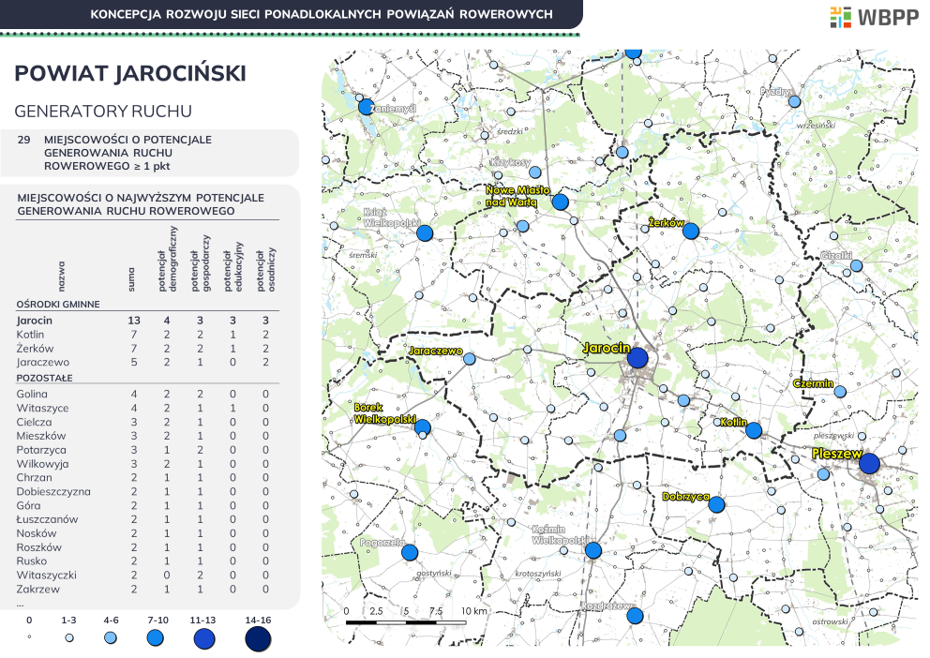
Mapa 2. Generatory ruchu w powiecie jarocińskim
Źródło: Koncepcja rozwoju sieci ponadlokalnych powiązań rowerowych województwa wielkopolskiego opracowana przez WBPP

Struktura powiązań
Po określeniu podstawowych założeń metody wyznaczenia powiązań rowerowych, oraz zbadaniu generatorów ruchu wyznaczono powiązania ponadlokalne, wg podziału na dwa kluczowe typy: podstawowe i uzupełniające.
Powiązania ponadlokalne zostały wytrasowane na podstawie przebiegów dróg publicznych. Takie podejście pozwala określić, w sposób najbardziej zbliżony do rzeczywistości, długość proponowanych powiązań.

Powiązania podstawowe
- Powiązania z ośrodkiem powiatowym to powiązania łączące ośrodek powiatowy oraz sąsiadujące z nim ośrodki gminne. Zasady wyznaczania:
  - ośrodek powiatowy musi być powiązany z wszystkim sąsiednimi ośrodkami gminnymi leżącymi w zasięgu izochrony 45 min dojazdu rowerem, także leżącymi poza granicami danego powiatu;
  - każdy ośrodek gminny musi być powiązany z siedzibą własnego powiatu bezpośrednio lub pośrednio przez powiązanie z innym ośrodkiem gminnym;
  - nie wyznacza się powiązania, gdy ośrodki nie leżą w zasięgu izochron 45 min dojazdu rowerem i jest możliwość powiązania pośredniego przez inne ośrodki gminne.
- Powiązania międzygminne to powiązania łączące sąsiadujące ze sobą ośrodki gminne. Zasada wyznaczania: ośrodek gminny musi być powiązany z wszystkim sąsiednimi ośrodkami gminnymi leżącymi w zasięgu izochrony 45 min dojazdu rowerem, także leżącymi poza granicami danego powiatu.

Powiązania uzupełniające
- Powiązania łącznikowe to powiązania łączce sąsiadujące ze sobą ośrodki powiatowe lub gminne, które nie leżą w zasięgu 45 minut dojazdu rowerem przy czym:
  - wyznacza się powiązania na najważniejszych relacjach oraz wzdłuż głównych osi rozwoju pomiędzy ośrodkami powiatowymi lub gminnymi nie leżącymi w zasięgu izochrony 45 min dojazdu rowerem;
  - nie wyznacza się powiązań łącznikowych przebiegających przez tereny słabo zaludnione o niskim potencjale generowania ruchu rowerowego.
- Powiązania multimodalne to połączenia ośrodków gminnych, nieposiadających dostępu do transportu kolejowego, ze stacjami i przystankami kolejowymi. Zasady wyznaczania:
  - powiązania multimodalne wyznacza się tylko dla ośrodków nieposiadających dostępu do transportu kolejowego, czyli ośrodków położonych powyżej 2,5 km od najbliższej stacji lub przystanku kolejowego, jeśli żadne z powiązań innego typu nie zapewnia dostępu do transportu kolejowego;
  - wyznacza się powiązania do najbliższej stacji lub przystanku kolejowego, możliwe jest także wyznaczenie powiązania do dalej położonych stacji i przystanków kolejowych, jeśli umożliwiają podróż na innej relacji, w szczególności prowadzącej do węzła kolejowego;
  - nie wyznacza się powiązań multimodalnych dłuższych niż 10 km.
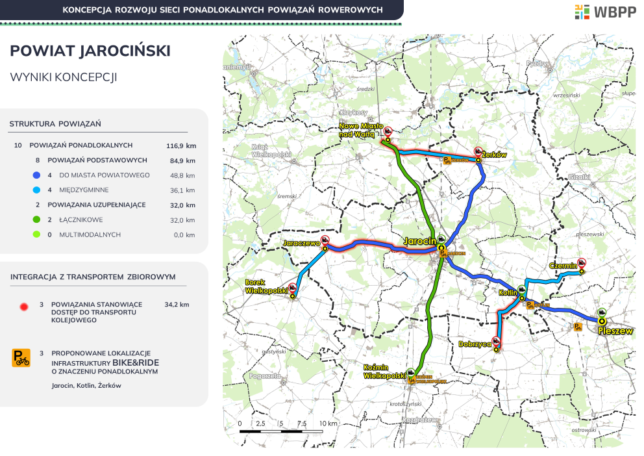
Mapa 3. Powiązania ponadlokalne w powiecie jarocińskim
Źródło: Koncepcja rozwoju sieci ponadlokalnych powiązań rowerowych województwa wielkopolskiego opracowana przez WBPP

Potencjał generowania ruchu rowerowego
Wyznaczone powiązania są zróżnicowane pod względem długości, liczby i wielkości generatorów ruchu położonych w ich przebiegu. Dlatego zaistniała potrzeba określenia potencjału generowania ruchu rowerowego danego powiązania. W tym celu opracowano metodę identyfikacji potencjału opartą na wskaźniku zależnym od długości powiązania i wartości punktowej generatorów ruchu obsługiwanych przez dane powiązanie, który oblicza się następująco:
- Punkty dla generatorów ruchu położone w zasięgu 1,5 km od przebiegu danego powiązania są sumowane dając wartość punktową wybranego powiązania;
- Następnie wartość punktowa powiązania jest dzielona przez długość powiązania w kilometrach. Wynikiem jest wartość liczbowa wskaźnika wyrażona w pkt/km.
Wskaźnik potencjału generowania ruchu rowerowego służy do oceny możliwości rozwoju ruchu rowerowego wzdłuż określonych połączeń, umożliwiając ich wzajemne porównanie. Im wyższa wartość wskaźnika, tym większy potencjał danego połączenia do generowania ruchu rowerowego. Wskaźnik ten pozwala oszacować, które powiązania, po zbudowaniu wzdłuż nich drogi rowerowej, zapewnią wysoką liczbę użytkowników.
Zróżnicowanie powiązań wewnątrz regionu jest znaczne, dlatego istotne jest rozpatrywanie wyników indywidualnie dla każdego z powiatów. Każdy z nich cechuje się odmiennym ukształtowaniem terenu, rozkładem przestrzennym i wielkością generatorów ruchu oraz siecią dróg publicznych, co wpływa na bezwzględną wartość wskaźnika potencjału generowania ruchu rowerowego. Dla przykładu, średnia wartość wskaźnika dla powiązania w powiecie kępińskim wynosi 2,76 pkt/km, a w powiecie międzychodzkim 1,26 pkt/km. Dlatego za obiektywne uznano wskazanie, że priorytetowe do realizacji będą powiązania o najwyższej punktacji wskaźnika w danym powiecie. Na przykładzie powiatu jarocińskiego będzie to m.in. powiązanie Jarocin – Kotlin o wartości wskaźnika potencjału 2,38 pkt/km.
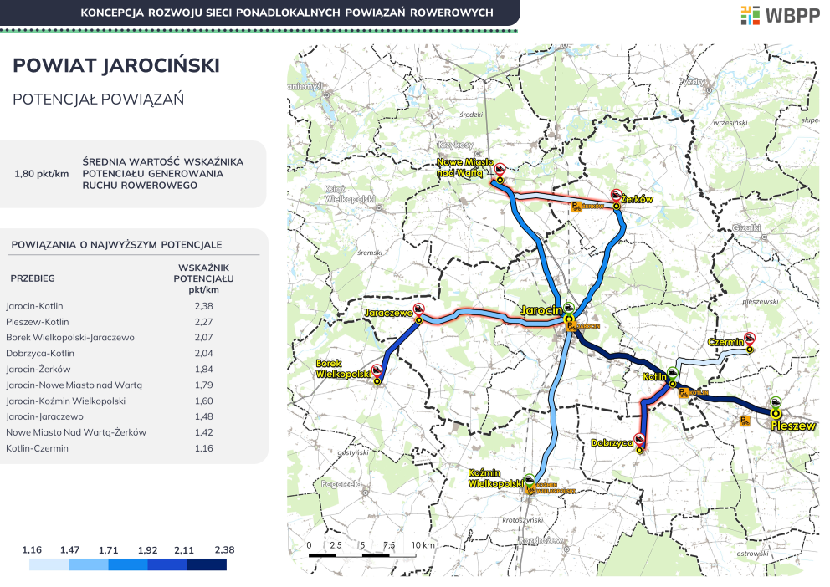
Mapa 4. Potencjał powiązań ponadlokalnych w powiecie jarocińskim.
Źródło: Koncepcja rozwoju sieci ponadlokalnych powiązań rowerowych województwa wielkopolskiego opracowana przez WBPP

Odcinki funkcjonalne
Rozmieszczenie generatorów ruchu na przebiegu powiązań jest różnorodne, co może znacząco wpływać na potencjał dla ruchu rowerowego na poszczególnych fragmentach. Niektóre powiązania przebiegają także przez: skrzyżowania ważnych ciągów komunikacyjnych, stacje i przystanki kolejowe, czy przecinają się z innymi powiązaniami. Te czynniki wpłynęły na decyzję o podziale powiązań na odcinki funkcjonalne, które rozumiane są jako odcinki łączące co najmniej dwa punkty podziału. Za punkty podziału przyjęto: skrzyżowanie powiązań, węzeł komunikacyjny, miejscowość położną w obrębie powiązania i punkt na granicy zwartej zabudowy.
Tak wyznaczone odcinki umożliwiają etapowanie inwestycji w ramach powiązania i identyfikację fragmentów, w których występuje największy potencjał dla rozwoju ruchu rowerowego. Równoczesna realizacja budowy drogi rowerowej w całości jest kosztowna i czasochłonna, biorąc pod uwagę długość jednego powiązania, która wynosi średnio około 12 km. W związku z tym zaproponowany podział na odcinki stanowi wskazówkę dla podmiotów realizujących infrastrukturę rowerową, identyfikując, które fragmenty wyznaczonej sieci są najbardziej potrzebne i powinny być realizowane w pierwszej kolejności.
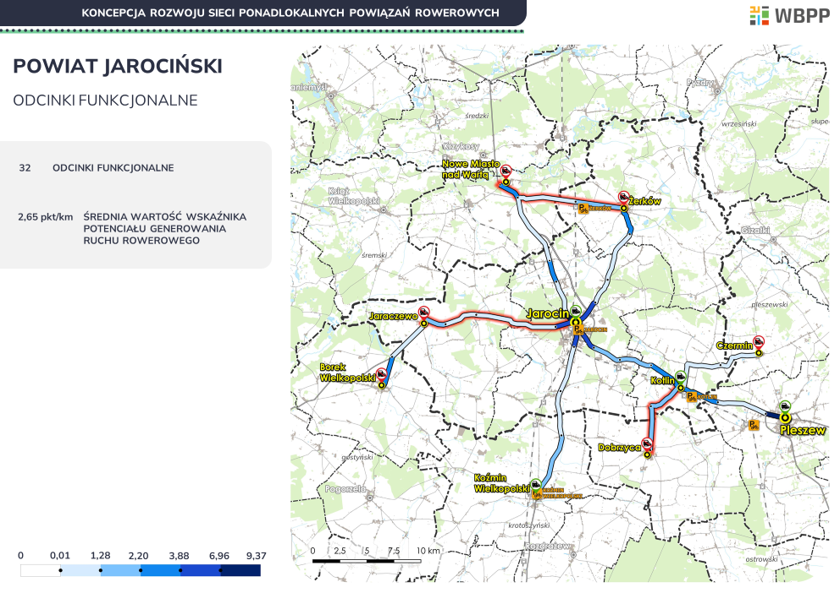
Mapa 5. Odcinki funkcjonalne w powiecie jarocińskim.
Źródło: Koncepcja rozwoju sieci ponadlokalnych powiązań rowerowych województwa wielkopolskiego opracowana przez WBPP

Wyniki
Podstawowym wynikiem Koncepcji jest spójna sieć powiązań rowerowych łącząca wszystkie ośrodki powiatowe i gminne w województwie wielkopolskim. Wyznaczono 364 powiązania podstawowe i 50 powiązań uzupełniających. Łączna długość sieci to 5016 km, w tym 408 km stanowią powiązania podstawowe, które wychodzą poza granicę województwa łącząc się z ośrodkami gminnymi lub powiatowymi województw ościennych. Najdłuższym wyznaczonym powiązaniem jest powiązanie uzupełniające relacji Ostrów Wielkopolski – Pleszew o długości około 29 km, natomiast najkrótsze to powiązanie podstawowe relacji Kępno – Baranów o długości około 2 km.
Wyznaczona sieć powiązań rowerowych posiada charakter ponadlokalny – każde powiązanie podstawowe przechodzi przez terytorium co najmniej dwóch gmin. Tak zaplanowane powiązania stanowią szkielet dla sieci dróg rowerowych w Wielkopolsce o największym potencjale ruchu i jednocześnie podstawę dla rozwoju sieci na poziomie lokalnym, która w miarę możliwości powinna umożliwiać bezpośrednie połączenie z wskazanymi w Koncepcji powiązaniami podstawowymi.
W dokumencie poruszono także kwestię integracji transportu rowerowego z publicznym transportem zbiorowym, szczególnie z transportem kolejowym. To właśnie możliwość wykorzystania dwóch wskazanych środków transportu pozwala na odbywanie podróży multimodalnych na dalsze odległości. Dlatego w ramach wyznaczonych powiązań podstawowych wskazano te, które zapewniają dostęp do transportu kolejowego dla ośrodków gminnych oraz powiatowych, które tego dostępu nie posiadają. Wskazano także proponowane lokalizacje infrastruktury w postaci parkingów typu Bike&Ride o znaczeniu ponadlokalnym. Docelowo mają one zapewniać możliwość bezpiecznego pozostawienia roweru w obrębie stacji, czy przystanku kolejowego i odbycie dalszej podróży koleją. Zlokalizowane są one na przebiegu powiazań podstawowych, głównie w ośrodkach gminnych i powiatowych. Określono potrzebę lokalizacji 112 tego typu parkingów w województwie.

Podsumowanie
Koncepcja powiazań rowerowych jest pierwszym dokumentem w województwie wielkopolskim, który w sposób szczegółowy porusza tematykę rozwoju sieci dróg rowerowych i odpowiada na rosnące potrzeby wsparcia rozwoju ruchu rowerowego. Głównym celem Koncepcji było określenie sieci powiązań rowerowych, która pozwoli na budowę spójnej i bezpośredniej sieci dróg rowerowych na terenie województwa wielkopolskiego. Umożliwi ona wykorzystanie roweru jako ekologicznego środka transportu do realizacji codziennych podróży, co w przyszłości może być realną alternatywą dla samochodu osobowego. Stan wypełnienia powiązań infrastrukturą dróg rowerowych w województwie wielkopolskim to 22% w 2023 roku. Docelowo pełna sieć dróg rowerowych poziomu ponadlokalnego powinna powstać do 2050 roku, a jako cel pośredni na 2030 roku określono stopnień wypełnienia na 40%. Patrząc na poprzednie lata i tempo realizacji inwestycji oraz na ciągły wzrost zainteresowania rozwojem transportu rowerowego w regionie, określone terminy są realne.
Ważnym aspektem jest dalsze zaangażowanie interesariuszy, szczególnie samorządów i zarządców infrastruktury w rozwój sieci dróg rowerowych zgodnie z obowiązującymi dokumentami: Polityką rowerową województwa wielkopolskiego i Koncepcją rozwoju sieci ponadlokalnych powiązań rowerowych. Dokumenty te szczegółowo realizują założenia polityki rozwoju regionu, określone w Strategii Rozwoju Województwa Wielkopolskiego do 2030 roku. Stanowią one kompleksowe rozwiązanie, zwłaszcza dla samorządów gminnych planujących rozwój sieć dróg rowerowych na swoim terenie. Uwzględnienie wyznaczonej sieci ponadlokalnych powiązań rowerowych w lokalnych dokumentach strategicznych i planistycznych umożliwi gminom zachowanie spójność z dokumentami poziomu regionalnego.
Wyniki opracowania znalazły swoje zastosowanie w ramach oceny projektów zgłoszonych do dofinansowania z Funduszu na rzecz Sprawiedliwiej Transformacji w ramach Programu Fundusze Europejskie dla Wielkopolski 2021-2027. W 2024 ogłoszono nabór na projekty dotyczące rozwoju infrastruktury dla indywidualnego ruchu nieemisyjnego, które dotyczą m.in. budowy i rozbudowy dróg rowerowych. Jednym z kryteriów oceny projektów jest to czy wskazana w projekcie droga rowerowa, realizuję wyznaczone w Koncepcji powiązanie ponadlokalne, czy stanowi dowiązanie do sieci powiązań. Jeśli, tak to dany projekt otrzymuje dodatkowe punkty, które podwyższają jego ocenę i zwiększają szansę na otrzymanie dofinansowania.
W chwili oddania artykułu do publikacji, trwają pracę nad uruchomieniem aplikacji mapowej, która umożliwi szczegółowy podgląd wyznaczonych ponadlokalnych powiązań rowerowych, zintegrowany z Wielkopolską Bazą Dróg Rowerowych. Będzie to przydatne narzędzie do planowania rozwoju sieci dróg rowerowych dla samorządów, które pomoże wykorzystać wyniki Koncepcji i skonfrontować je z aktualną siecią dróg rowerowych na terenie całego województwa. Aplikacja mapowa dedykowana Koncepcji zostanie opublikowana za pośrednictwem strony internetowej Wielkopolskiego Biura Planowania Przestrzennego w Poznaniu.

Artykuł 5. Ludzie w systemie, system dla ludzi. Wybrane zagadnienia z badania pt. Klienci – pracownicy – system pomocy społecznej w województwie wielkopolskim
Autorka: Marta Zaręba-Kosicka, Regionalny Ośrodek Polityki Społecznej w Poznaniu

Wstęp
W badaniu „Klienci – pracownicy – system pomocy społecznej w województwie wielkopolskim”, które zostało zrealizowane w 2024 roku, na zlecenie Urzędu Marszałkowskiego Województwa Wielkopolskiego w Poznaniu, zaakcentowano 3 poziomy realizacji lokalnego wsparcia socjalnego, które się wzajemnie przenikają i na siebie oddziałują. W badaniu podjęto tematykę klientów systemu pomocy społecznej – osób będących w kryzysie życiowym, którzy są bezpośrednimi odbiorcami usług i świadczeń, pracowników socjalnych i asystentów rodziny, czyli osób zatrudnionych w lokalnych instytucjach pomocy społecznej i systemu – określonych rozwiązań prawnych, instytucji, narzędzi, modeli usług, czyli tego wszystkiego, co określa ramy funkcjonowania pracowników realizujących zadania z zakresu pomocy społecznej, a także możliwości wsparcia klientów. Profil klienta pomocy społecznej zaprezentowany w raporcie, został zbudowany w oparciu o dane statystyczne na temat cech społeczno-demograficznych tej grupy oraz wyników badania z pracownikami socjalnymi i asystentami rodziny. Informacje na temat pracowników oraz systemu, pochodzą z badania ilościowego – ankiety CAWI zrealizowanej wśród pracowników socjalnych i asystentów rodziny oraz badania jakościowego z pracownikami i kadrą zarządzającą.
Celem artykułu jest przedstawienie wybranych zagadnień z badania regionalnego „Klienci – pracownicy – system pomocy społecznej w województwie wielkopolskim”, czyli statystycznego portretu pracowników socjalnych, asystentów rodziny wraz z omówieniem wybranych aspektów ich pracy oraz portretu klientów systemu pomocy społecznej.

Założenia metodologiczne i realizacja badania
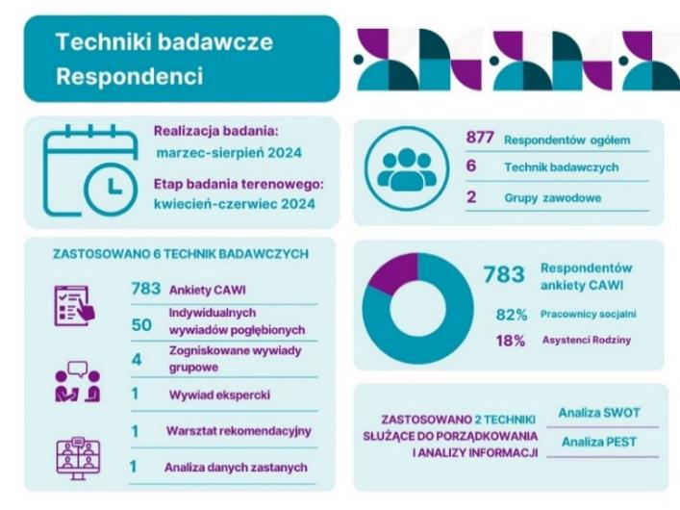
Całość badania zrealizowano w miesiącach marzec-sierpień 2024 roku, w tym w okresie od kwietnia do czerwca trwał etap badania terenowego. Był to czas, w którym respondenci wypełniali ankietę CAWI, brali udział w wywiadach grupowych, indywidualnych wywiadach pogłębionych, warsztacie eksperckim i warsztacie rekomendacyjnym. W badaniu wzięło udział 877 respondentów reprezentujących 2 grupy zawodowe – pracowników socjalnych i asystentów rodziny, zatrudnionych w wielkopolskich ośrodkach pomocy społecznej i centrach usług społecznych. Zastosowano 6 technik badawczych. Ankietę CAWI wypełniło 783 pracowników, z czego 82% stanowili pracownicy socjalni. Porównując wielkość populacji pracowników socjalnych i asystentów rodziny w województwie wielkopolskim, w 2023 roku w ośrodkach pomocy społecznej i centrach usług społecznych na stanowisku pracownika socjalnego pracowały 1493 osoby, a na stanowisku asystenta rodziny 354 osoby.

Profil statystyczny pracownika socjalnego i asystenta rodziny
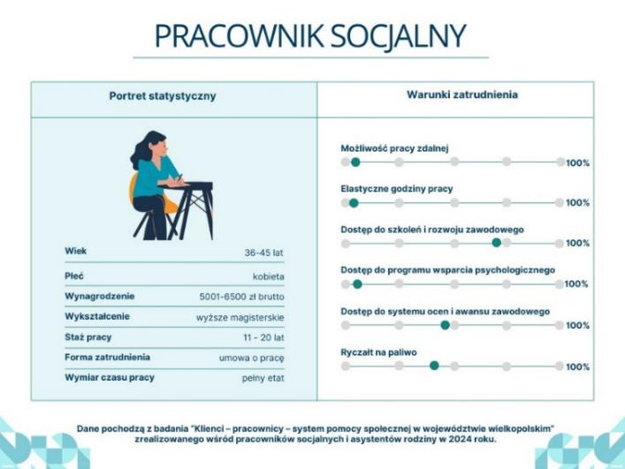
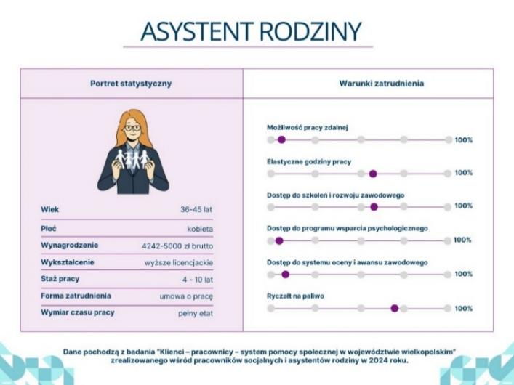
Bez wątpienia zawód pracownika socjalnego oraz asystenta rodziny, zarówno w województwie wielkopolskim, jak i na terenie kraju, są silnie sfeminizowane. Zdecydowanie częściej realizują go kobiety – ponad 90% w obu przypadkach, najczęściej w wieku 36-45 lat – ok. 50% w obu przypadkach. Tendencja dużego stopnia feminizacji zawodów pomocowych w Polsce jest widoczna od lat. Grupa asystentów rodziny jest młodszą generacją pracowników, w porównaniu do pracowników socjalnych. Odsetek kobiet po 45 roku życia jest niższy – w tym wieku było 35% pracowników socjalnych i 18% asystentów rodziny, z kolei w najmłodszej grupie wieku (25-35 lat) znajdowało się 14% pracowników socjalnych i 29% asystentów rodziny. Zawód asystenta rodziny jest zawodem stosunkowo młodym, funkcjonuje od 2011 roku i został opisany w ustawie o wspieraniu rodziny i systemie pieczy zastępczej, przyjętej 9 czerwca 2011 roku. Asystenci rodziny zarabiają generalnie mniej niż pracownicy socjalni. W przedziale zarobków 4245 zł – 5000 zł, czyli pensji oscylującej wokół płacy minimalnej, znajduje się 43% pracowników socjalnych i 53% asystentów rodziny, w przedziale 5001 zł – 6500 zł, 41% pracowników socjalnych i tylko 17% asystentów. Wynagrodzenia w przedziale 6501 zł – 8500 zł, z czego górne widełki przekraczają nieco średnią krajową (w II kwartale 2024 roku średnia krajowa wynosiła 8038,41 zł), osiąga niewielki odsetek pracowników socjalnych, nie przekraczający 10%, a jeszcze mniej asystentów – niecały 1%. Sektor pomocy społecznej utożsamiany jest z niskimi wynagrodzeniami w odróżnieniu od innych branż. Pracownicy socjalni i asystenci rodziny w większości legitymują się wyższym wykształceniem. Pracownicy obu zawodów zatrudnieni są w oparciu o umowę o pracę, najczęściej na czas nieokreślony (90,8% PS i 73,8% AR), choć jeszcze kilka lat temu taka forma umowy w przypadku asystentów rodziny, nie była aż tak oczywista. W 2012 roku 48% spośród 173 asystentów rodziny było zatrudnionych na podstawie umów o świadczenie usług, ta tendencja odwróciła się wyraźnie w 2016 roku, kiedy to 19% spośród 345 asystentów było zatrudnionych w ramach umów zlecenia. Na samym początku funkcjonowania tego zawodu dominowało zatrudnienie w oparciu o umowy cywilno-prawne.
Asystenci rodziny pracują na co dzień z rodzinami z małoletnimi dziećmi, w których występują problemy opiekuńczo-wychowawcze, oraz z rodzinami, których dzieci zostały zabezpieczone w pieczy zastępczej. Asystenci często pracują w oparciu o zadaniowy system pracy. Przedstawiciele tej grupy zawodowej zwracają uwagę na duże obciążenie psychiczne w pracy z rodzinami i zbyt dużą liczbę rodzin, z którymi pracują w jednym czasie. Według aktualnych przepisów maksymalna liczba rodzin z którymi AR mogą podejmować współpracę to 15 rodzin. W swoich postulatach AR proponują, aby ta liczba została zmniejszona do 10 rodzin.
Pracownicy socjalni w dużej mierze realizują swoje obowiązki zawodowe poza siedzibą zatrudnienia, w bezpośrednim kontakcie z klientem np. w domu klienta. Pracownicy socjalni w swojej pracy muszą być wszechstronni w zakresie posiadanej wiedzy i działań. Problem dużego obciążenia psychicznego pojawia się również w rozmowach z pracownikami socjalnymi. Dużą bolączką obu grup jest biurokratyzacja pracy.
Niepokojącą daną jest niski poziom dostępności wsparcia psychologicznego dla pracowników socjalnych i asystentów rodziny. Ta forma wsparcia dla zawodowych pomagaczy, pracujących z osobami doświadczającymi kryzysów, osobami doświadczającymi różnego rodzaju traum i nadużyć, czy osobami w skomplikowanych sytuacjach życiowych zmagających się z wieloproblemowością, powinna być wręcz obligatoryjna. Wyniki najnowszych badań z zakresu neurobiologii i psychobiologii, podkreślają dużą rolę i obciążający wpływ wtórnej traumatyzacji, neuronów lustrzanych, i zmęczenia współczuciem (compassion fatigue) na osoby podejmujące pracę w zawodach pomocowych. Biorąc pod uwagę, że głównymi i najważniejszymi narzędziami pracy pracowników socjalnych i asystentów rodziny są oni sami, ta kwestia wymaga nadania najwyższego priorytetu i zagwarantowania dostępności profesjonalnej superwizji i wsparcia psychologicznego dla zawodowych pomagaczy.

Profilaktyka – interwencja – integracja
Podejmowane działania przez pracowników socjalnych i asystentów rodziny mogą przybierać formę profilaktyczną, interwencyjną lub integracyjną. Działania profilaktyczne, polegają na dostarczeniu wsparcia w odbudowie potencjału rodziny / osoby i zmniejszeniu ryzyka pojawienia się poważnych problemów życiowych i kryzysów. Działania interwencyjne mają dostarczyć wsparcia w rozwiązaniu poważnych problemów, stwarzających zagrożenie dla funkcjonowania osoby / rodziny. Działania integracyjne dostarczają wsparcia w powrocie osoby / rodziny do społeczności i normalizują sposób jej funkcjonowania. Pracownicy socjalni i asystenci rodziny zostali poproszeni o określenie jak często udzielane przez nich wsparcie przybiera wskazane powyżej formy. 42% PS stwierdziło, że często podejmuje działania profilaktyczne, 40% często podejmuje działania interwencyjne, a 20% często podejmuje działania z zakresu integracji. W przypadku asystentów rodziny, częściej niż PS stosują działania w wymiarze profilaktycznym 80% i integracyjnym 42%. AR w 34% podejmują działania interwencyjne. Te odpowiedzi odzwierciedlają zadania wynikające z podejmowanej roli zawodowej. W świetle ustawy o wspieraniu rodziny i systemie pieczy zastępczej głównym zadaniem i nadrzędnym celem pracy asystenta rodziny jest pomoc rodzinie w zachowaniu jej integralności, przeciwdziałanie konieczności zabezpieczania dzieci w opiece zastępczej, poprzez pomoc w osiągnięciu przez rodzinę podstawowego poziomu stabilności życiowej, umożliwiającej jej wychowywanie dzieci. Niewątpliwie osiągnięcie tego celu wymaga podejmowania działań w zakresie profilaktyki i integracji.

Sukcesy i niepowodzenia w pracy zawodowej zawodowych pomagaczy
W swojej pracy obie grupy zawodowe pracują z osobami / rodzinami w kryzysie. To indywidualna sytuacja klienta / rodziny decyduje o podjętych przez pracownika działaniach czy wykorzystanych narzędziach. Sytuacja każdego klienta ulokowana jest na continuum pomiędzy „uzależnieniem od systemu” (czyli trwałym, nieprzerwanym korzystaniem klienta z systemu), a „trwałym usamodzielnieniem od systemu”, czyli sytuacją pełnego sukcesu w pracy z klientem.
Częstotliwość osiągania sukcesu w pracy z klientem zależy od wielu czynników. Część z nich lokowana jest po stronie klienta i jego środowiska, a część jest od nich niezależna i leży po stronie systemu pomocy społecznej i jego pracowników. Pracownicy w toku badań jakościowych zdefiniowali czynniki wpływające na sukces w pracy z klientem, które usytuowane są po stronie systemu (instytucji i pracowników).
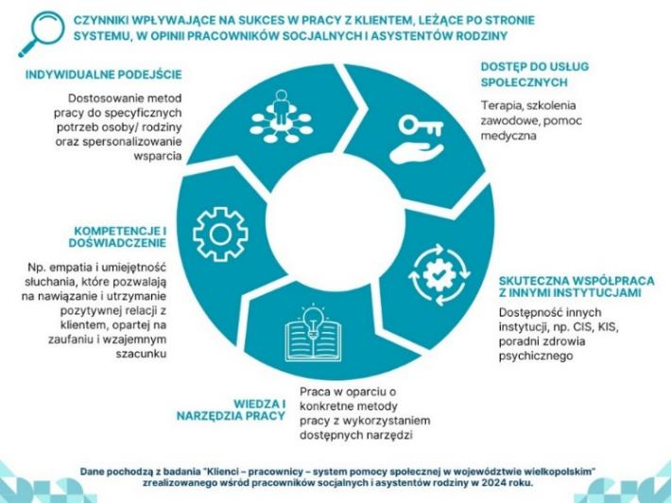
Poza wiedzą, doświadczeniem i możliwością wykorzystywania zróżnicowanych narzędzi pracy przez pracowników, ważna jest dostępność innych usług społecznych, obecność działających lokalnie ośrodków wsparcia i organizacji pozarządowych na terenie gminy / powiatu oraz skuteczna współpraca z innymi instytucjami i tworzenie realnych partnerstw.
Pracownicy, poza wymienionymi powyżej czynnikami leżącymi po stronie systemu, zdefiniowali również czynniki występujące po stronie klientów i ich otoczenia, które wpływają na wyniki i jakość współpracy.
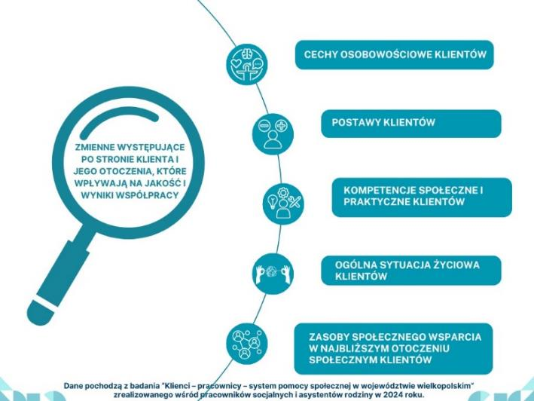
Respondenci wskazali na 5 czynników, które leżą po stronie klienta oraz jego otoczenia i mają wpływ na jakość pracy z klientem, stopień powodzenia współpracy i stopień osiągnięcia założonych celów. Respondenci wskazują na cechy osobowościowe klientów, czyli nastawienie do współpracy, sposoby radzenia sobie w trudnych sytuacjach oraz kondycję psycho-fizyczną. Kolejnym czynnikiem są postawy klientów wobec swojego problemu i przyjęcia pomocy, realizację ustaleń np. tych wynikających z kontraktu socjalnego. Respondenci wskazują również na posiadane przez klientów kompetencje społeczne i praktyczne, które, jeśli klient je posiada, mogą stanowić niewątpliwy zasób, natomiast ich brak, może negatywnie wpływać na współpracę. Ogólna sytuacja życiowa klientów, czyli natura i złożoność problemów z jakimi się zmagają, wcześniejsze doświadczenia rodzinne korzystania z systemu, problemy i deficyty, które są dziedziczone z pokolenia na pokolenie, mają wpływ na jakość pracy z klientem / rodziną. Obecność zasobów społecznego wsparcia w najbliższym otoczeniu społecznym, czyli pomocnych sąsiadów, sprzyjającej klientowi osoby w rodzinie lub przyjaznej społeczności w miejscu zamieszkania klienta, może stanowić wsparcie i punkt oparcia w procesie zmiany i normalizacji sytuacji klienta / rodziny.

Sukces w pracy z klientem
Pracownicy często definiują sukces w pracy z klientami poprzez pryzmat małych kroków i drobnych osiągnięć (małych, konkretnych, realistycznych celów), które są częścią większego planu pracy lub określone zostały w kontrakcie socjalnym i mogą prowadzić do znaczących zmian, dostrzegalnej i trwałej poprawy sytuacji życiowej klienta.
PS i AR zostali poproszeni o nazwanie sytuacji, które określają jako sukces w pracy z klientem / rodziną.
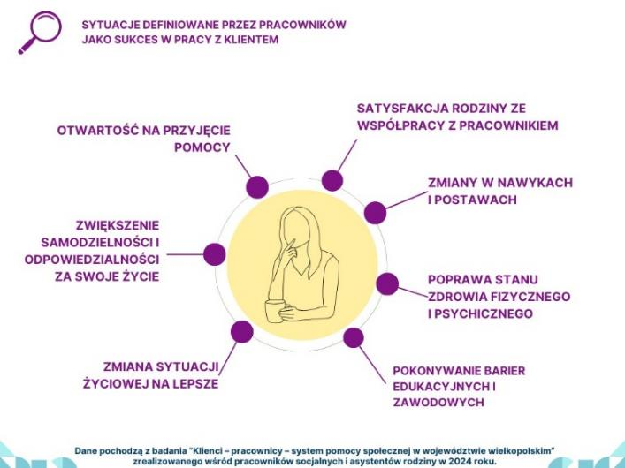
Sukcesem w pracy jest już sama otwartość osoby na przyjęcie pomocy. Konieczność zmiany w życiu może powodować opór, który jest zjawiskiem naturalnym. Osoba / rodzina, która jest otwarta na pomoc, świadomie postrzega swoje problemy i wykazuje się postawą otwartości na przyjęcie pomocy, stawia tym samym pierwszy, ważny krok w procesie zmiany. Kolejną sytuacją zdefiniowaną jako powodzenie w pracy z klientem, jest zwiększenie samodzielności w życiu, czyli rozwijanie umiejętności życiowych klienta, takich jak robienie zakupów, załatwianie spraw urzędowych, planowanie budżetu. Małe kroki prowadzą do większej niezależności i pewności siebie klienta, a także uczą go odpowiedzialności za swoje życie. Zmiana sytuacji życiowej klienta / rodziny na lepsze, czyli każda pozytywna zmiana w sytuacji życiowej klienta jest również sukcesem. Kolejna sytuacja to poprawa warunków mieszkaniowych, lepsze zarządzanie finansami, wyjście z kryzysu zdrowotnego lub psychicznego. Pracownicy jako sukces definiują również satysfakcję rodziny z wzajemnej współpracy. Otrzymywanie pozytywnych opinii i feedbacku od klientów świadczy o ich satysfakcji z otrzymanej pomocy oraz spełnieniu ich potrzeb. Kolejną sytuacją zdefiniowaną jako sukces w pracy z klientem to pozytywne zmiany w zachowaniu, lepsza organizacja dnia, regularne uczestnictwo w terapii, unikanie ryzykownych sytuacji oraz konstruktywne radzenie sobie ze stresem. Poprawa zdrowia fizycznego i psychicznego również prowadzi do podniesienia jakości życia osoby / rodziny. Pod wpływem pracy z PS i AR osoby zaczynają troszczyć się o ten aspekt życia, np. poprzez regularne wizyty u lekarza, podjęcie leczenia, poprawę diety czy uczestnictwo w zajęciach sportowych. Są to również przykłady małych kroków prowadzących do lepszego zdrowia, czyli lepszego życia i poprawy funkcjonowania. Pokonywanie barier edukacyjnych poprzez ukończenie kursu, zdobycie certyfikatu, poprawę umiejętności zawodowych, czy odbycie stażu, a w rezultacie znalezienie i utrzymanie zatrudnienia przez klienta są uważane za ważny wskaźnik sukcesu.
Pracownicy w swoich wypowiedziach wskazali kilka rodzajów sytuacji w której znajdują się klienci, z którymi współpraca częściej kończy się sukcesem.
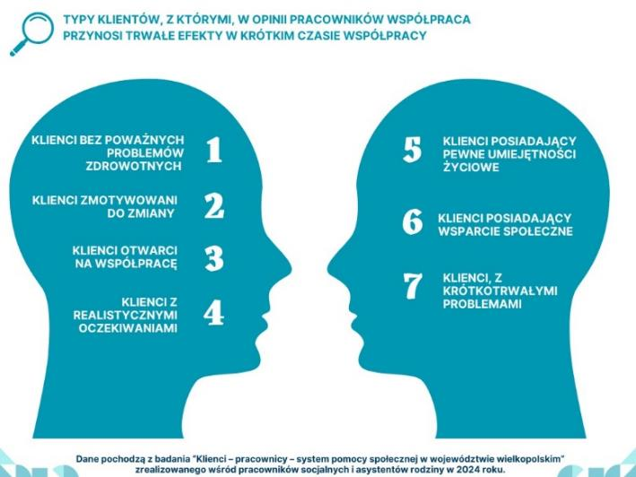

Niepowodzenie w pracy z klientem
Biorąc pod uwagę wypowiedzi pracowników socjalnych i asystentów rodziny, podobnie jak w przypadku sukcesu, porażka jest złożonym zjawiskiem i jej definicja w pracy z klientami nie jest dokładnie sprecyzowana. Może się bowiem różnić w zależności od kontekstu i specyficznych przypadków klientów, może być wynikiem współdziałania różnych negatywnych czynników, a także objawiać się w różnych formach i z różną intensywnością.
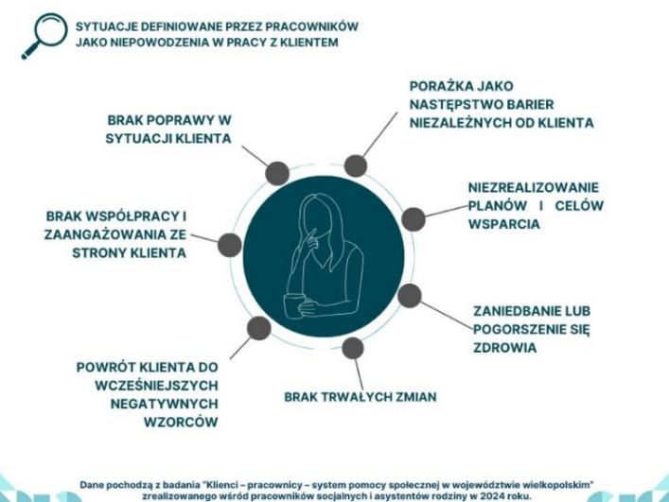
Praca socjalna prowadzona z osobą / rodziną w kryzysie nie zawsze przynosi określone rezultaty, może się okazać, że mimo podjętych działań i wysiłków nie następuje poprawa w życiu osoby / rodziny. Jeśli klient nadal zmaga się z tymi samymi problemami, których doświadczał na początku interwencji, lub jego sytuacja się pogarsza, jest to uznawane za porażkę. Niepowodzeniem są również sytuacje, w których klient, mimo początkowych postępów, powraca do wcześniejszych negatywnych wzorców zachowań, takich jak uzależnienia, przemoc domowa czy rezygnacja z pracy lub edukacji. Niepowodzeniem jest również brak trwałych zmian, kiedy sytuacja życiowa klienta poprawia się na krótki czas, jednak nie jest on w stanie utrzymać tych zmian w dłuższej perspektywie czasowej. Badani postrzegają jako porażkę sytuacje, w których zdrowie fizyczne lub psychiczne klienta ulega pogorszeniu pomimo interwencji. Brak postępów w osiąganiu celów zawartych w planie pracy klienta jest również uznawane za porażkę. Porażka może być wynikiem przeszkód systemowych i proceduralnych, które uniemożliwiają skuteczną pomoc klientom. Mogą to być niewystarczające zasoby finansowe, biurokracja, brak koordynacji między instytucjami czy brak dostępu do specjalistycznych usług.
Poza powyższymi przykładami zdefiniowanych niepowodzeń, pracownicy wskazywali również konkretne, bardzo trudne sytuacje, gdzie konieczna była poważna interwencja np. zabezpieczenie dzieci w pieczy zastępczej, albo gdy klient obwinia pracownika o swoje niepowodzenia i trudną sytuację.
Pracownicy w swoich wypowiedziach wskazali kilka rodzajów sytuacji w której znajdują się klienci, z którymi współpraca częściej kończy się niepowodzeniem.
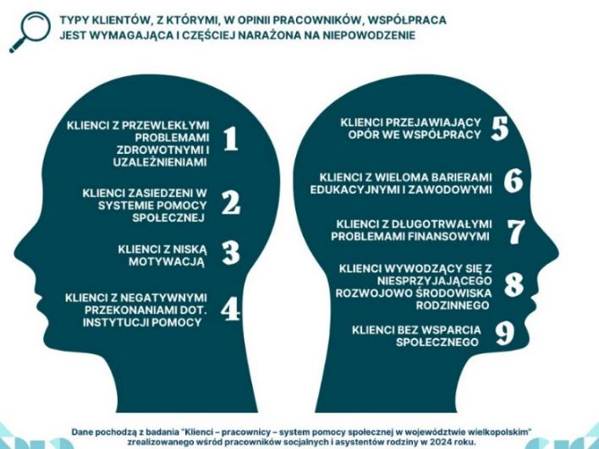
Z wypowiedzi pracowników można wyróżnić kilka aspektów, przez pryzmat których należy spoglądać na niepowodzenia w pracy z osobami / rodzinami. Po pierwsze – ważne zmiany w życiu wymagają czasu. Utrwalone problemy społeczne, tj. dziedziczenie biedy, wyuczona bezradność, których mogą doświadczać osoby korzystające z pomocy społecznej, wymagają długotrwałej pracy, w tym pracy na postawach i przekonaniach. Zdarza się, że efekty tej pracy będą w pełni zauważalne w życiu kolejnych pokoleń danej rodziny (dzieci, wnuków). Praca pracowników socjalnych i asystentów rodziny może być określana jako niewidzialna inwestycja, która staje się widoczna dopiero po kilku miesiącach lub latach pracy, w kolejnych pokoleniach, które zaprzestają korzystania z systemu pomocy społecznej. Po drugie – pracownicy w swojej pracy poruszają się w określonych zakresach odpowiedzialności zawodowej i mają ograniczone możliwości wpływu na klienta. Ważne, aby dostrzegać i identyfikować zakresy swojej odpowiedzialności zawodowej oraz sytuacje, na które pracownicy w pracy z klientem mają wpływ, ale również te niezależne od nich. Praca w dziedzinach związanych z pomocą społeczną, interwencją kryzysową, czyli generalnie pracą z drugim człowiekiem, jest pełna wyzwań i nie zawsze przynosi oczekiwane czy zaplanowane rezultaty. Po trzecie – badani przyznają, że niepowodzenia zdarzają się stosunkowo często. Problemy klientów są zazwyczaj złożone, długotrwałe i trudne do rozwiązania w krótkim czasie lub za pomocą jednorazowej interwencji, co prowadzi do częstych niepowodzeń w osiąganiu pełnego sukcesu. Po czwarte – porażki w pracy socjalnej mogą mieć poważne konsekwencje zarówno dla klientów, w tym pogorszenie się ich sytuacji życiowej, zdrowotnej i emocjonalnej, jak i dla pracowników socjalnych i asystentów rodziny, w tym odczuwanie frustracji i wypalenia zawodowego, gdy ich wysiłki nie przynoszą oczekiwanych rezultatów. Dlatego, nawet w przypadku wysokiej częstotliwości niepowodzeń, badani starają się doceniać małe sukcesy i postępy, które mogą sumarycznie prowadzić do znaczących zmian. Po piąte – aby zmniejszyć ryzyko porażek, badani stosują różne strategie, takie jak indywidualne podejście do klienta, budowanie zaufania i relacji, dostosowanie działań do specyficznych potrzeb klienta oraz ścisła współpraca z innymi specjalistami i instytucjami. Korzystają także z superwizji i wsparcia koleżeńskiego (aby analizować przypadki i szukać nowych rozwiązań), szkoleń i innych form rozwoju zawodowego (by rozwijać umiejętności i poznawać nowe narzędzia do pracy z klientami) oraz forów skupiających przedstawicieli swojej profesji (by wymieniać się doświadczeniami i poznawać dobre praktyki).

Profil klienta korzystającego z systemu pomocy społecznej
W 2022 roku osoby korzystające z pomocy społecznej stanowiły 3,5% z prawie 3,5 milionowej populacji województwa wielkopolskiego.
Poniżej znajduje się statystyczny portret klienta pomocy społecznej.
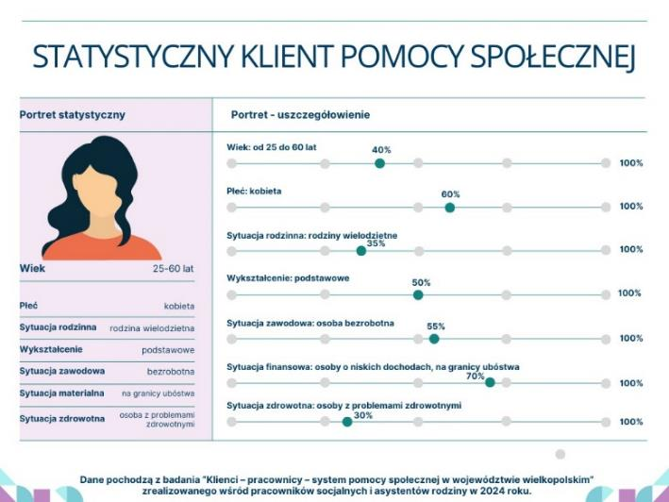
Statystycznym klientem pomocy społecznej była kobieta (60%), w wieku 25-60 lat (40%), osoba z problemami zdrowotnymi (30%), będąca osobą bezrobotną (55%), legitymująca się wykształceniem podstawowym (50%), znajdująca się na granicy ubóstwa (70%) i pochodząca z rodziny wielodzietnej (35%).

Współwystępowanie powodów korzystania z pomocy społecznej
W art. 7 ustawy o pomocy społecznej wymienionych jest 15 powodów udzielenia pomocy społecznej, m.in. ubóstwo, sieroctwo, bezdomność, bezrobocie, niepełnosprawność, długotrwała lub ciężka choroba, przemoc domowa. W 2022 roku, według danych z oceny zasobów pomocy społecznej, najwięcej rodzin korzystało z niej z powodu długotrwałej lub ciężkiej choroby (50 018 rodzin), ubóstwa (48 270 rodzin), niepełnosprawności (40 613 rodzin), bezrobocia (33 898 rodzin), bezradności w sprawach opiekuńczo-wychowawczych (33 435 rodzin). Powody współwystępują ze sobą, dlatego każdorazowo osoba / rodzina może korzystać z pomocy z tytułu kilku przesłanek.
W toku badania i analizy danych statystycznych powstały również profile statystyczne osób korzystających z poszczególnych powodów – tych, z których w 2022 roku korzystało najwięcej rodzin.
Osobami, które korzystały z pomocy społecznej z powodu długotrwałej lub ciężkiej choroby były częściej kobiety powyżej 50. roku życia, nieaktywne zawodowo z niskimi dochodami, które prowadziły 1-osobowe gospodarstwa domowe. Długotrwała lub ciężka choroba współwystępowała najczęściej z niepełnosprawnością (20%), ubóstwem (11%) i bezrobociem (4%).
Osobami korzystającymi z pomocy społecznej z tytułu ubóstwa były w takim samym stopniu kobiety i mężczyźni, w wieku 25-60 lat, mający problemy zdrowotne, pochodzący zarówno z rodzin wielodzietnych, jak i rodzin monoparentalnych. Legitymujący się wykształceniem podstawowym i zawodowym. Ubóstwo współwystępowało najczęściej z bezrobociem (14%), długotrwałą lub ciężką chorobą (14%) i niepełnosprawnością (11%).
Z powodu niepełnosprawności częściej ze wsparcia korzystali mężczyźni, będący w różnym wieku, nieaktywni zawodowo, lub aktywni w niepełnym wymiarze czasu pracy, najczęściej prowadzący 1-osobowe gospodarstwo domowe. Niepełnosprawność współwystępowała najczęściej z ubóstwem (16%), długotrwałą lub ciężką chorobą (6%) i bezrobociem (4%).

Typy klientów pomocy społecznej wyróżnione przez pracowników systemu pomocy społecznej
Pracownicy, w oparciu o swoje doświadczenie zawodowe i wiedzę na temat sytuacji życiowych klientów, wyróżnili 3 typy klientów korzystających z pomocy społecznej: klienta zagubionego, klienta z oporem wobec zmian i klienta doświadczającego zaburzeń.
Klient zagubiony to zazwyczaj osoba bezradna wobec sytuacji w której się znalazła, wśród nich znajdują się np. osoby potrzebujące jednorazowej pomocy w związku z nagłym kryzysem. Mogą to być osoby niepewne, wycofane, samotne, z niskim poczuciem własnej wartości lub brakiem wiary w swoje możliwości.
Klient przejawiający opór wobec zmian to osoba, która ma doświadczenie pokoleniowego korzystania z systemu. Może być niezaradna z uwagi na wyuczoną bezradność i z tego powodu jest nastawiona na pomoc z zewnątrz. W tej kategorii klientów są osoby niewspółpracujące i mało aktywne w rozwiązywaniu swoich problemów, bez motywacji do zmiany, ale jednocześnie posiadające wygórowane oczekiwania wobec systemowego wsparcia.
Klient doświadczający zaburzeń to osoba z chroniczną chorobą, niepełnosprawnością, uzależnieniem lub problemami emocjonalnymi. Osoba ta częściej jest bezradna wobec swojej sytuacji życiowej, ma trudności z zarządzaniem swoim życiem codziennym, może być niezaradna z uwagi na niewystarczające kompetencje społeczne lub intelektualne spowodowane różnymi ograniczeniami. Często są to osoby nieświadome lub nieakceptujące swojej sytuacji i problemów, a w związku z tym niechętne do zmiany, współpracy, częściej rezygnujące z prób poprawy swojego życia.
Po więcej informacji z badania zapraszamy na stronę ROPS w Poznaniu.

J. Naisbitt. Megatrendy. Dziesięć nowych kierunków zmieniających nasze życie. Zysk i S-ka. Poznań 1997
Organizacja ta analizuje megatrendy zarówno w perspektywie kilkunastu lat, np. do 2020 r., jak i dłuższej np. 2050 r..
J. Muszyński, Megatrendy a polityka, Alta 2, Wrocław 2001
DigitalPoland (2023), Technologia w służbie społeczeństwu. Czy Polacy zostaną społeczeństwem 5.0?, Edycja 2023, https://digitalpoland.org/
Ipsos (2023), Global Views on A.I., https://www.ipsos.com/.
CDEI (2024), Public attitudes to data and AI: Tracker survey (Wave 3), Centre for Data Ethics and Innovation, https://www.gov.uk/
Na terenie gminy Rychtal zlokalizowane są turbiny wiatrowe, przynależne do farmy wiatrowej przypisanej wg rejestru URE do gminy Baranów.
Z wyłączeniem mikroinstalacji.
Opracowano na podstawie danych udostępnionych z Departamentu Polityki Regionalnej Urzędu Marszałkowskiego Województwa Wielkopolskiego (DPR UMWW).
Uchwała Nr 7805/2024 Zarządu Województwa Wielkopolskiego z dnia 25 stycznia 2024 r. w sprawie: przyjęcia Polityki rowerowej województwa wielkopolskiego
Droga rowerowa – to pas terenu oznaczony odpowiednimi znakami drogowymi i przystosowany do poruszania się rowerem. Wskazana definicja drogi rowerowej obejmuje trzy typy infrastruktury przeznaczonej dla ruchu rowerów określone w Ustawie Prawo o ruchu drogowym (t.j. Dz. U. 2024, poz. 1251): drogę dla rowerów, drogę dla pieszych i rowerów, pas ruchu dla rowerów
Izochrona to linia jednakowej odległości czasowej do punktu odniesienia. W Koncepcji wyznaczono izochrony dojazdu rowerem do umownego centrum danego ośrodka powiatowego lub ośrodka gminnego o maksymalnym czasie do 45 minut. Średnia prędkość dla podróży rowerem została określona na 18 km/h.
średnia liczba uczniów dla szkoły podstawowej w Wielkopolsce w 2022 roku wyniosła 269 uczniów
Wizualizacje danych i grafiki zaprezentowane w artykule zostały przygotowane przez Karolinę Czub, Sylwię Szpyrkę i Martę Zarębę-Kosicką – Zespół ds. badań i analiz w Regionalnym Ośrodku Polityki Społecznej w Poznaniu.
W dalszej części artykułu zastosowano skróty, wymiennie z pełnymi nazwami, PS na określenie pracowników socjalnych i AR na określenie asystentów rodziny.
Od 1 stycznia 2024 roku najniższa pensja wynosiła 4242 zł, a od 1 lipca – 4300 zł. Od 1 stycznia 2025 płaca minimalna wyniesie 4666 zł. https://www.gov.pl/web/premier/min-stawka-godzinowa-2024 (dostęp 14.10.2024 r.) https://www.prawo.pl/kadry/minimalne-wynagrodzenie-za-prace-2025-r,528986.html (dostęp 14.10.2024 r.)
https://stat.gov.pl/sygnalne/komunikaty-i-obwieszczenia/lista-komunikatow-i-obwieszczen/komunikat-w-sprawie-przecietnego-wynagrodzenia-w-drugim-kwartale-2024-roku,271,45.html (dostęp 14.10.2024 rok)
Dane pochodzą ze sprawozdań rzeczowo-finansowych z wykonywania zadań z zakresu wspierania rodziny i systemu pieczy zastępczej za lata 2012 i 2016.
https://www.niebieskalinia.pl/aktualnosci/aktualnosci/by-nie-zaniedbac-siebie-zastepcza-traumatyzacja-i-rezyliencja-u-profesjonalistow-pracujacych-z-trauma (dostęp 11.10.2024 rok)
https://www.empathicway.pl/neurony-lustrzane-a-empatia/ (dostęp 11.10.2024 rok)
Jest to rzeczywisty odsetek korzystających, czyli osoby z decyzją administracyjną przyznającą pomoc oraz osoby z ich rodzin.

